DEFINICIÓN DE LAS CARACTERÍSTICAS

Hemos creado este formulario que es una herramienta útil que permitirá a los empleados gestionar los diferentes aspectos de la empresa, incluyendo productos, inventario, ventas, empleados y clientes.

Para tener seguridad en la página, se ha creado un login para los empleados

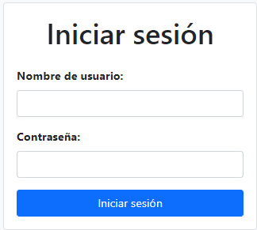

Una vez logueado sale el panel de empleado con varios botones, cada uno te redirecciona a su correspondiente apartado.

* Productos:
* Stock:
* Venta:
* Empleados
* Clientes
* Cerrar sesión (Botón para desloguearse)

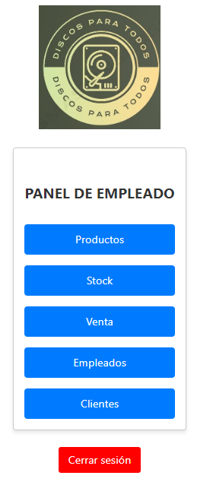

El primer apartado, "Productos", tiene dos subsecciones: "Agregar Producto" y "Lista de Productos".

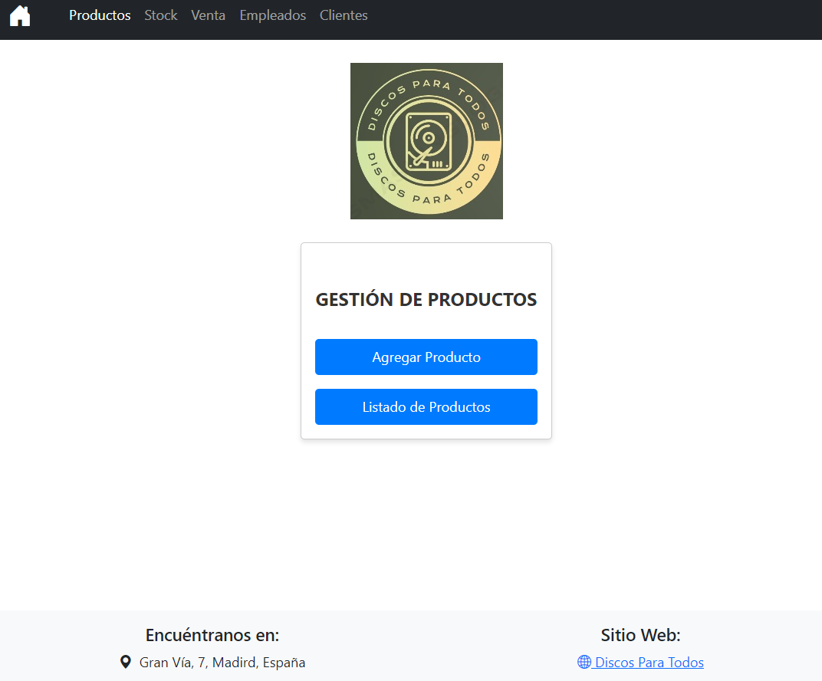

Estas secciones permiten a los empleados agregar nuevos productos a su inventario.

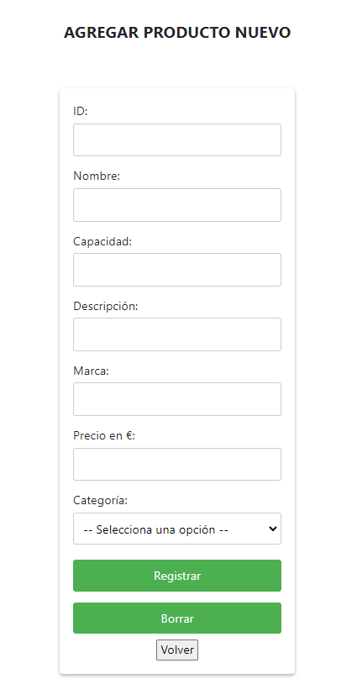

Y ver una lista completa de todos los productos que tienen actualmente en stock.

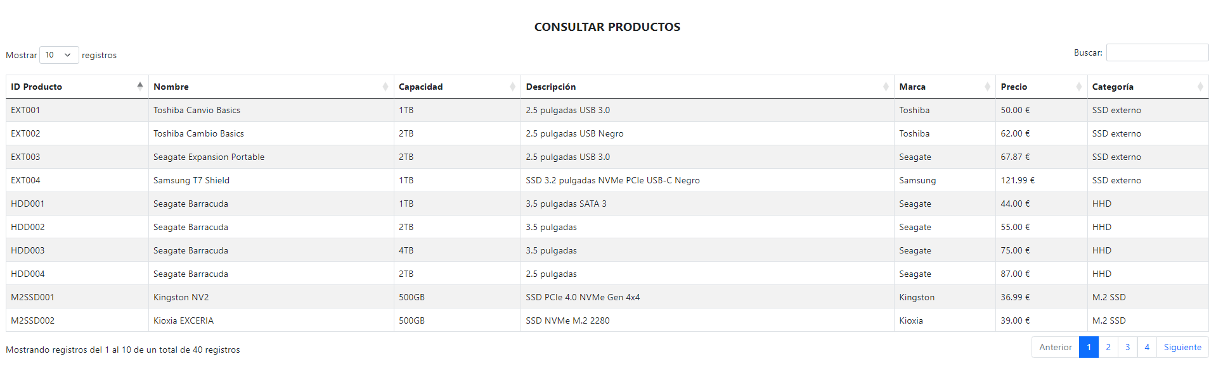

El segundo apartado, "Stock", tiene cuatro subsecciones: "Stock en Tienda", "Stock en Almacén", "Mover Stock de Almacén a Tienda" y "Agregar Stock a Almacenes".

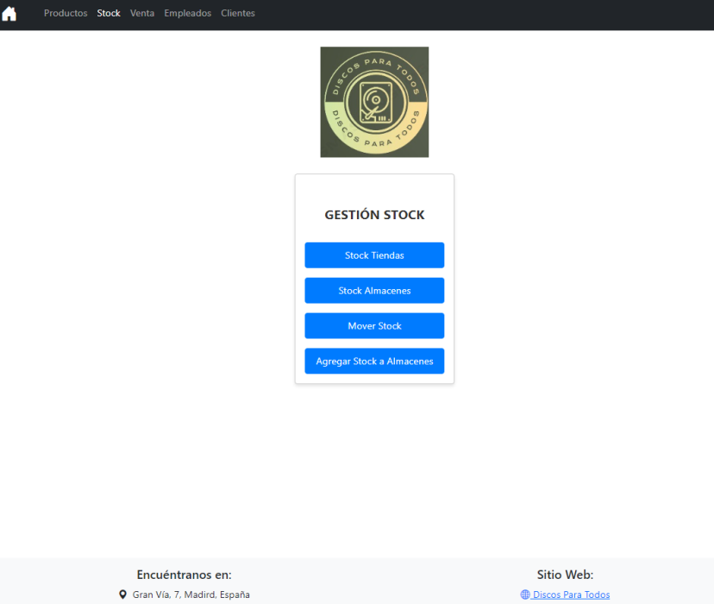

Estas secciones permiten a los empleados gestionar su inventario y asegurarse de que tienen suficiente stock en la tienda y en el almacén para satisfacer la demanda de los clientes mediante una lista completa del stock en cada tienda.

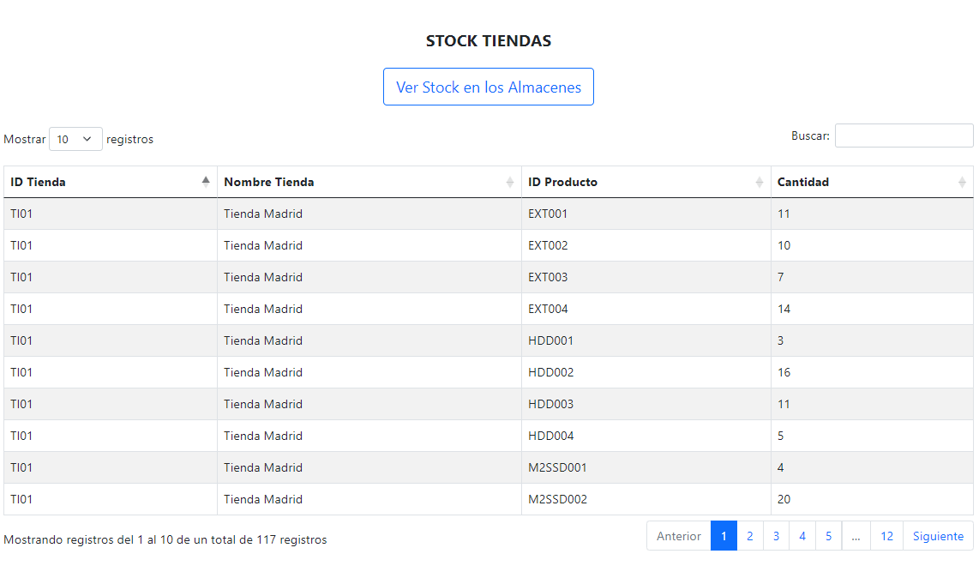

Una lista completa del stock en cada almacén.

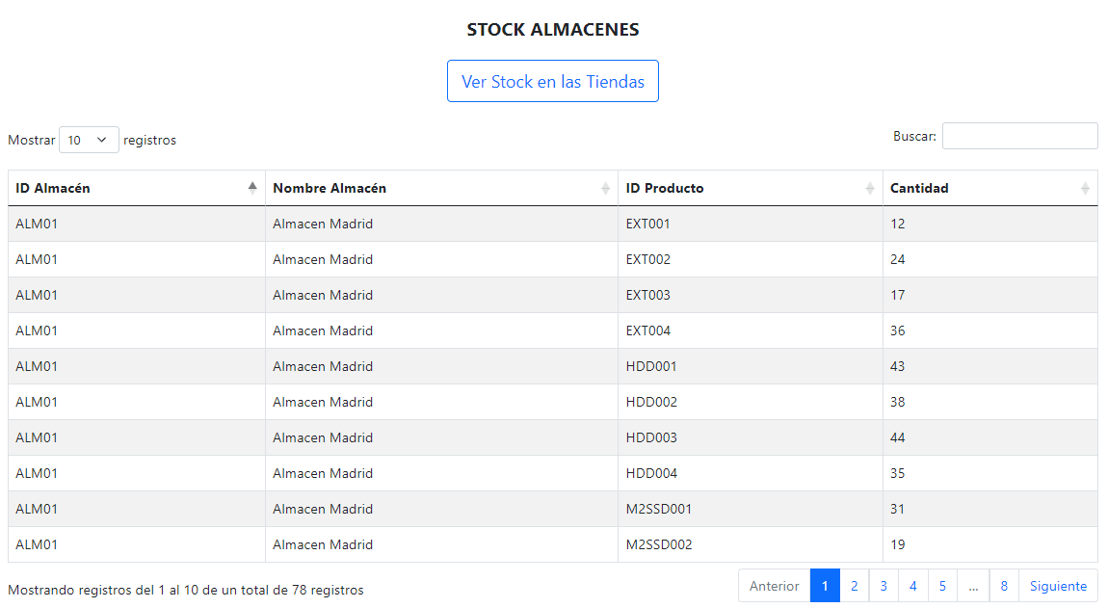  
 Hacer pedidos de productos de un almacén a una tienda.

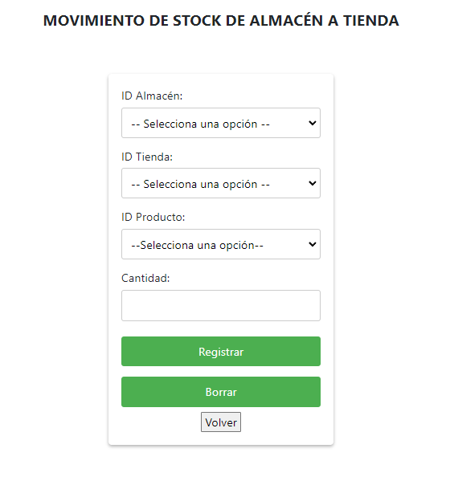

Agregar Stock a los almacenes simulando la llegada de productos de nuestros proveedores.

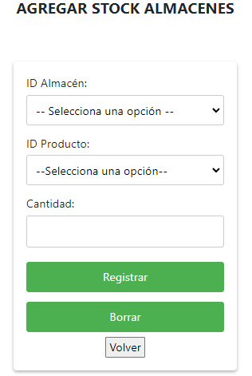

El tercer apartado, "Ventas", tiene dos subsecciones: "Registro de Ventas" y "Listado con Todas las Ventas".

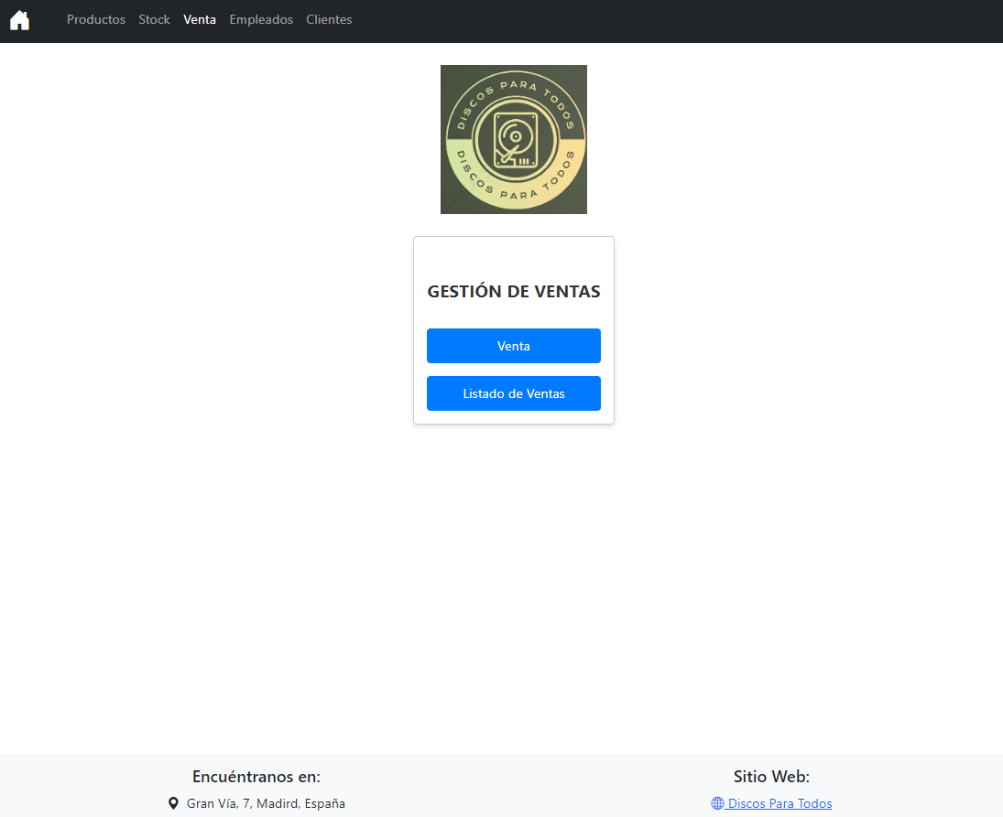

Estas secciones permiten a los empleados registrar todas las ventas realizadas en la tienda.

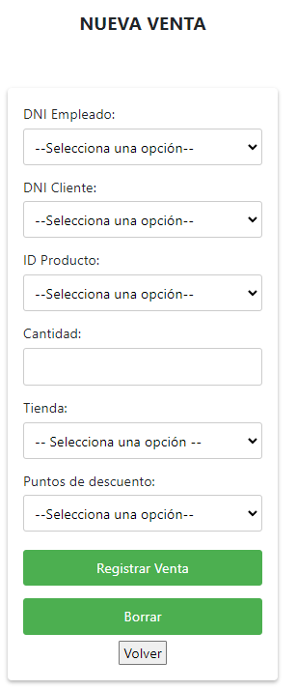

Y ver un listado con todas las ventas realizadas en tienda, lo que es útil para la contabilidad y el análisis de las ventas.

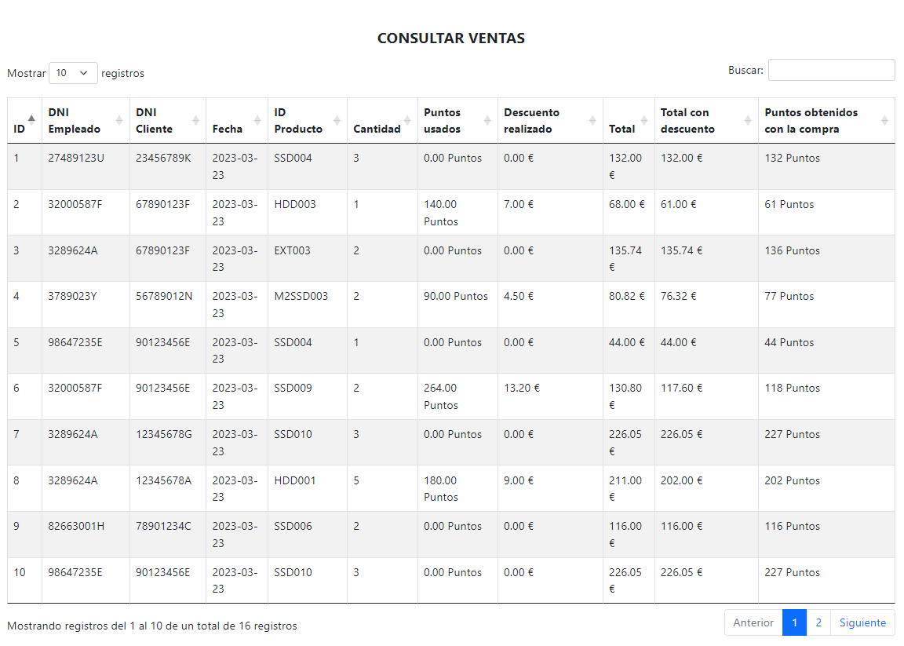

El cuarto apartado, "Empleados", tiene dos subsecciones: "Registro de un Nuevo Empleado" y "Listado de Empleados de las Tiendas".

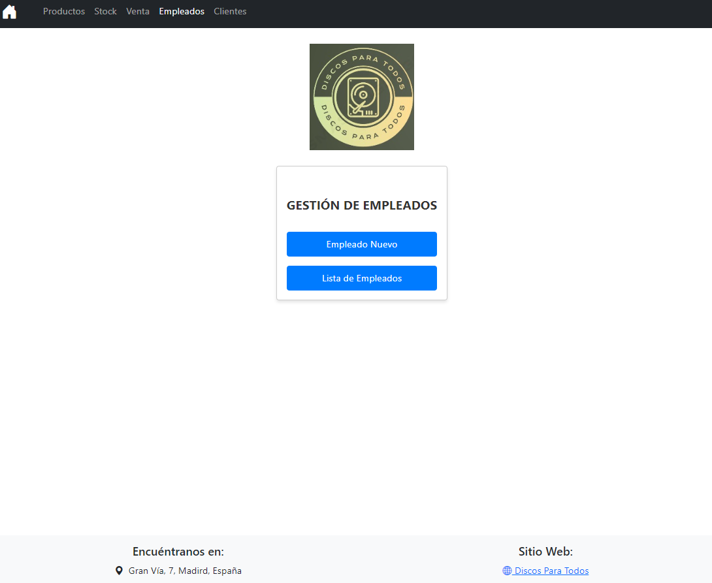

Estas secciones permiten agregar empleados a las tiendas.

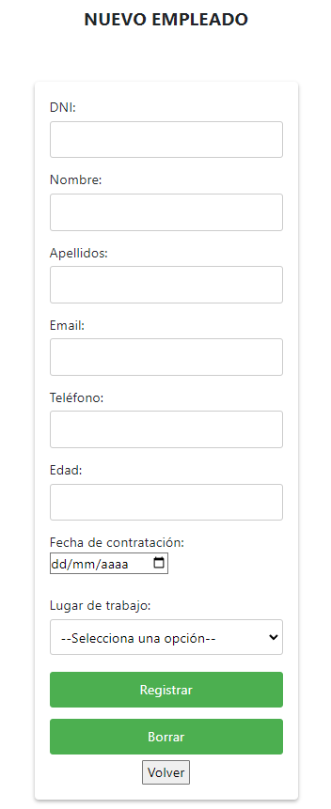

Y ver un listado de todos los empleados de las tiendas y su tienda asignada.

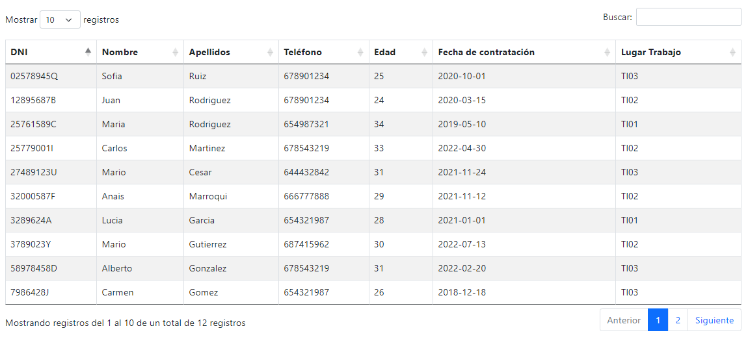

El último apartado, "Clientes", tiene dos subsecciones: "Nuevo Cliente" y "Listado de Clientes".

Estas secciones permiten a los empleados agregar clientes a la base de datos  
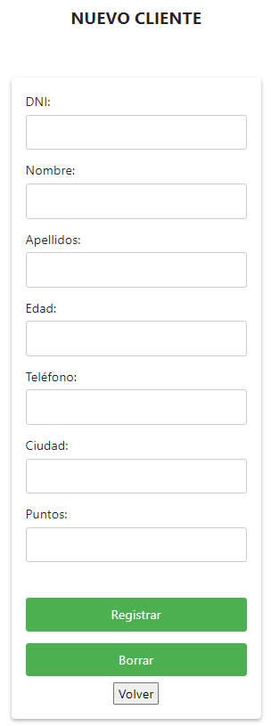

Y ver una lista con todos los clientes donde puedes consultar toda la información necesaria para contactar con ellos y proporcionarles un buen servicio.

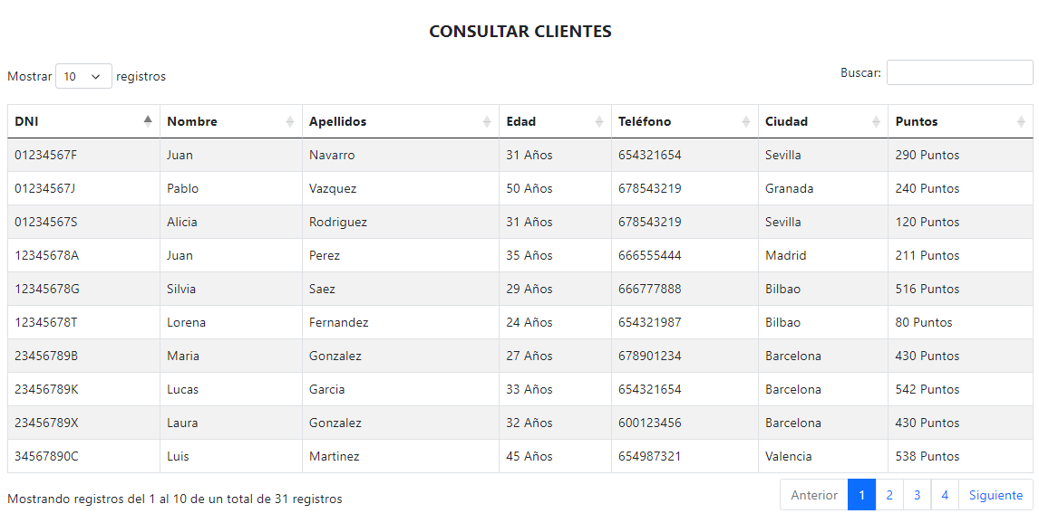

También en cada una de estas páginas se ha insertado un navegador para navegar entre todas las páginas con un botón de home para que te devuelva al panel principal.



También se ha agregado un footer con nuestra tienda principal y un redireccionamiento a nuestra página web.

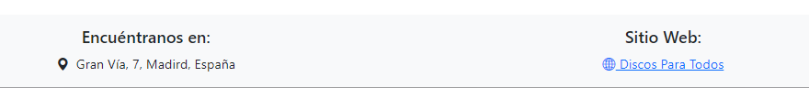

Por último en cada listado de nuestro formulario hemos diseñado botones para ordenar la lista en orden alfabético y un separador de ítems en páginas.

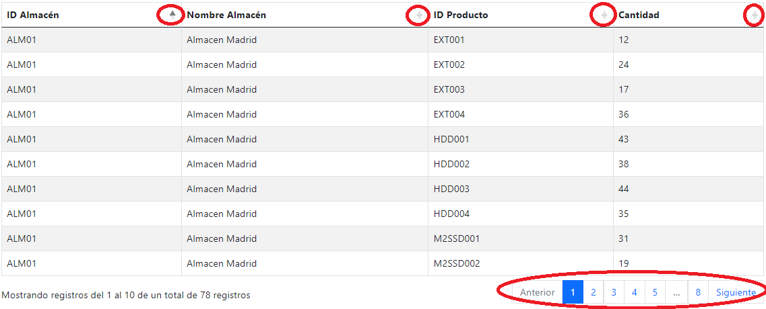

Y también un buscador y un filtrador de número de registros.

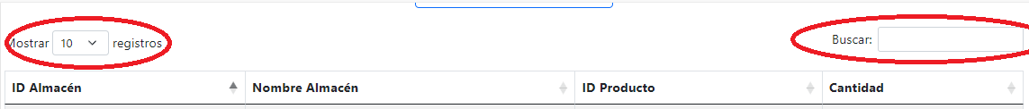

En resumen, este formulario es una herramienta completa y útil para la gestión de una tienda y permitirá a los usuarios llevar un control detallado de sus productos, inventario, ventas, empleados y clientes.

IMPLEMENTACIÓN

Para la implementación de nuestro formulario se han usado varios lenguajes como javascript, css y html. Aparte de las librerías Bootstrap y dataTable.

Lo primero a implementar sería el login

**Login.php**

<!DOCTYPE html>

<html>

<head>

    <meta charset="UTF-8">

    <meta name="viewport" content="width=device-width, initial-scale=1.0">

    <title>Iniciar sesión</title>

    <!-- CSS de Bootstrap -->

    <link href="https://cdn.jsdelivr.net/npm/bootstrap@5.1.0/dist/css/bootstrap.min.css" rel="stylesheet">

    <!-- CSS personalizado -->

    <style>

        body {

            background-color: #f8f9fa;

        }

        .login-container {

            max-width: 400px;

            margin: 5% auto;

            padding: 20px;

            background-color: #ffffff;

            border: 1px solid #dee2e6;

            border-radius: 5px;

        }

        .form-label {

            font-weight: bold;

        }

    </style>

</head>

<body>

    <div class="login-container">

        <h1 class="mb-4 text-center">Iniciar sesión</h1>

        <form action="autenticador.php" method="post">

            <div class="mb-3">

                <!-- Entrada de texto de usuario y contraseña -->

                <label for="usuario" class="form-label">Nombre de usuario:</label>

                <input type="text" name="usuario" id="usuario" class="form-control" required>

            </div>

            <div class="mb-3">

                <label for="password" class="form-label">Contraseña:</label>

                <input type="password" name="password" id="password" class="form-control" required>

            </div>

            <div class="d-grid">

                <!-- Botón de iniciar sesión -->

                <input type="submit" value="Iniciar sesión" class="btn btn-primary">

            </div>

        </form>

    </div>

</body>

</html>

En este código simplemente es un formulario que te pide un usuario y contraseña con un botón de iniciar sesión.

Lo siguiente sería el logout que se usará para el botón de cierre de sesión del panel de empleado.

**Logout.php**

<?php

session_start();

session_destroy();

header("Location: login.php");

exit;

?>

Es un código que cierra la sesión y te redirige de nuevo al login.php

Lo siguiente es crear un autenticador que se conecte a la base de datos, y en la tabla usuario consulte que el usuario y la contraseña insertados sean correctos. Si no saldrá un mensaje de error. Tanto si el usuario no se encuentra como si la contraseña es incorrecta. Para mayor seguridad se ha usado password_verify con hashed_password para que las contraseñas vayan encriptadas.

**Autenticador.php**

<?php

// Incluir el archivo de conexión a la base de datos

include 'db.php';

// Crear una instancia de conexión a la base de datos utilizando la función conn()

$conn = conn();

// Obtener los valores del formulario de inicio de sesión

$usuario = $_POST['usuario'];

$password = $_POST['password'];

// Consultar en la base de datos si existe un usuario con ese nombre de usuario

$query = "SELECT * FROM usuario WHERE usuario = ?";

$stmt = $conn->prepare($query);

$stmt->bind_param("s", $usuario);

$stmt->execute();

$result = $stmt->get_result();

// Si se encuentra un usuario con ese nombre de usuario, verificar la contraseña

if ($result->num_rows > 0) {

    $row = $result->fetch_assoc();

    $hashed_password = $row['password'];

    // Verificar si la contraseña ingresada coincide con el hash almacenado en la base de datos

    if (password_verify($password, $hashed_password)) {

        session_start();

        $_SESSION['loggedin'] = true;

        $_SESSION['last_active'] = time(); // Añade esta línea

        header('Location: index.php');

    } else {

        // Si la contraseña es incorrecta, mostrar mensaje de error

        echo 'Nombre de usuario o contraseña incorrecta.';

    echo '<a href="login.php"><button>Volver al formulario</button></a>';

    }

} else {

    // Si no se encuentra un usuario, mostrar mensaje de error

    echo 'Nombre de usuario o contraseña incorrecta.</br>';

    echo '<a href="login.php"><button>Volver al formulario</button></a>';

}

// Cerrar la conexión a la base de datos

$conn->close();

?>

Como comenté antes para que las contraseñas vayan encriptadas hemos creado un archivo .php que nos encripte las contraseñas.

**Contraseñas.php**

<?php

$passwords = ['root', 'juan', 'brian', 'enrique'];

foreach ($passwords as $password) {

    $hashed_password = password_hash($password, PASSWORD_DEFAULT);

    echo "Contraseña: {$password} | Contraseña hasheada: {$hashed_password} <br>";

}

?>

En el código se seleccionan las passwords que quieres que se encripten, en este caso root, juan, brian y enrique y al ejecutar código te da la contraseña encriptada:  
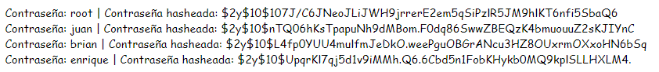

Una vez tenemos las contraseñas encriptadas procedemos a ir a la bd y crearemos la tabla usuario con los usuarios y estas contraseñas encriptadas:

CREATE TABLE usuario (

  id int(11) UNSIGNED NOT NULL,

  usuario varchar(255) NOT NULL,

  password char(64) NOT NULL

);

INSERT INTO `usuario` (`id`, `usuario`, `password`) VALUES

(4, 'root', '$2y$10$M7kgVnwvC3WS8w7j3ARhVOcNNgUYX2isSQNN9XXG2y3/YDuOEbGE2'),

(3, 'juan', '$2y$10$Ogt5oq13hp44k/jRHQBYAORoTJrEoR7Jz.rfNwXmxL1biRk0U2U1.'),

(5, 'brian', '$2y$10$bQd/hZIKJbaMmxmdez7PseCJMdQw/L5eQEA6ZxU4zaTmOvEK2rl96'),

(6, 'enrique', '$2y$10$nG/S9alJBKtRcNPatHjTV.fgv3ChC/NJ83Pa.LrlfdQt31jhpu/HS');

Ahora si ponemos nombre de usuario: juan y contraseña juan se autenticará con la contraseña encriptada.

Luego se procederá a crear un archivo para confirmar que se está iniciado en la sesión para poder acceder a todas las páginas que tenemos en el formulario. Si no estas registrado te redireccionará al login.

**Confirmacion_autenticacion.php**

<?php

// Inicia la sesión del usuario

session_start();

// Verifica si el usuario ha iniciado sesión

if (!isset($_SESSION['loggedin'])) {

    // Si no ha iniciado sesión, redirige al usuario a la página de inicio de sesión

    header("Location: login.php");

    // Detiene el script

    exit;

}

// Verifica si han pasado más de 300 segundos desde que el usuario fue activo por última vez

if (isset($_SESSION['loggedin']) && time() - $_SESSION['last_active'] > 300) {

    // Si han pasado más de 300 segundos, elimina todas las variables de sesión y destruye la sesión actual del usuario

    session_unset();

    session_destroy();

    // Redirige al usuario a la página de inicio de sesión

    header("Location: login.php");

    // Detiene el script

    exit;

}

// Si el usuario ha iniciado sesión y no han pasado más de 300 segundos desde su última actividad, actualiza la variable 'last_active' de la sesión

if (isset($_SESSION['loggedin'])) {

    $_SESSION['last_active'] = time();

}

?>

Este código se llamará al principio de todas las páginas del formulario para confirmar que estas logueado. Si no te redirige al login y si has pasado mas de 5 minutos ausente, también se cierra la sesión y te redirecciona al login.

Una vez acabado el login. Procederemos a crear el código de la conexión a la base de datos.

**Db.php**

<?php

//datos de la conexión

function conn(){

    $hostname = "sql109.epizy.com";

    $usuariodb = "epiz_33851260";

    $passworddb = "QZleV6tiqpXo";

    $dbname = "epiz_33851260_prueba";

    //crear la conexión

    $conectar = mysqli_connect($hostname, $usuariodb, $passworddb, $dbname);

        // Establecer el conjunto de caracteres a utf8

    mysqli_set_charset($conectar, 'utf8');

    //comprobar si la conexión es exitosa

    if (!$conectar) {

        die("Conexión fallida: " . mysqli_connect_error());

    }

    return $conectar;

}

function obtenerEmpleados($conectar) {

    $empleados = [];

    $sql = "SELECT DNI_empleado FROM Empleado";

    $result = $conectar->query($sql);

    if ($result->num_rows > 0) {

        while ($row = $result->fetch_assoc()) {

            $empleados[] = $row['DNI_empleado'];

        }

    }

    return $empleados;

}

function obtenerClientes($conectar) {

    $clientes = [];

    $sql = "SELECT DNI_cliente FROM Cliente";

    $result = $conectar->query($sql);

    if ($result->num_rows > 0) {

        while ($row = $result->fetch_assoc()) {

            $clientes[] = $row['DNI_cliente'];

        }

    }

    return $clientes;

}

function obtenerProductos($conectar) {

    $clientes = [];

    $sql = "SELECT id_producto FROM Producto";

    $result = $conectar->query($sql);

    if ($result->num_rows > 0) {

        while ($row = $result->fetch_assoc()) {

            $clientes[] = $row['id_producto'];

        }

    }

    return $clientes;

}

?>

El script recoge los datos del nombre del host, usuario de la db, password de la db y nombre de la db y los guarda en variables. Para pasárselos a la conexión con mysql a la hora de crear la conexión. Posteriormente se comprueba si la conexión es exitosa y si no lo es, manda un mensaje de “conexión fallida”. Por último se ejecutan varias funciones que se usarán más adelante pero que son consultas para conseguir el dni_empleado, dni_cliente y id_producto.

Una vez tenemos el login y la conexión a la base de datos comenzaremos a crear nuestro formulario.

Primero se creará un panel de usuario con los diferentes apartados de nuestro formulario y un botón para cerrar sesión en caso marcharonos.

**Index.php**

<?php

include 'confimarcion_autenticacion.php';

?>

<!DOCTYPE html>

<html>

    <html>

<head>

    <meta charset='utf-8'>

    <meta http-equiv='X-UA-Compatible' content='IE=edge'>

    <title>Panel de Empleado</title>

    <meta name='viewport' content='width=device-width, initial-scale=1'>

    <!-- CSS de Bootstrap -->

    <link href="https://cdn.jsdelivr.net/npm/bootstrap@5.1.0/dist/css/bootstrap.min.css" rel="stylesheet">

    <!-- CSS de DataTables -->

    <link rel="stylesheet" type="text/css" href="https://cdn.datatables.net/1.13.4/css/dataTables.bootstrap5.min.css">

    <!--Iconos footer-->

    <link rel="stylesheet" href="https://cdn.jsdelivr.net/npm/bootstrap-icons@1.7.2/font/bootstrap-icons.css">

    <!-- JavaScript de jQuery, Bootstrap y DataTables -->

    <script src="https://code.jquery.com/jquery-3.5.1.js"></script>

    <script src="https://cdn.datatables.net/1.13.4/js/jquery.dataTables.min.js"></script>

    <script src="https://cdn.datatables.net/1.13.4/js/dataTables.bootstrap5.min.js"></script>

    <script src="https://cdn.jsdelivr.net/npm/bootstrap@5.1.0/dist/js/bootstrap.bundle.min.js"></script>

    <!-- CSS personalizado -->

    <link rel='stylesheet' type='text/css' media='screen' href="css/style.css">

<div id="logo">

    <img src="img/1.jpg" alt="Imagen 1" class="img-fluid">

</div>

<body>

<div class="container_stock">

    <div class="menu_stock">

    <h1>PANEL DE EMPLEADO</h1>

    <a href="producto.php" class="btn">Productos</a>

    <a href="stock.php" class="btn">Stock</a>

    <a href="venta.php" class="btn">Venta</a>

    <a href="empleado.php" class="btn">Empleados</a>

    <a href="cliente.php" class="btn">Clientes</a>

    </div>

</div>

<div class="container_stock mt-4">

    <a href="logout.php" class="btn logout">Cerrar sesión</a>

</div>

</body>

    <script>

        $(document).ready(function() {

            $('#tablaClientes').DataTable({

                "language": {

                    "url": "//cdn.datatables.net/plug-ins/1.10.25/i18n/Spanish.json"

                }

            });

        });

    </script>

</html>

En el código varias partes se repiten en todos los códigos asique lo explicaremos aquí detalladamente para no repetir en todos los códigos:

1. Incluimos la confirmacion_autenticacion.php para comprobar que estamos logueados, si no te redireccionará al login.
2. Incluimos un link con las librerías de Bootstrap y DataTables.
3. Incluimos los scripts con las jQuery de Bootstrap y DataTables.
4. En la parte final del código un script para ejecutar la función de DataTable y en lenguaje español.

**Index.php**

1. <?php
2. include 'confimarcion_autenticacion.php';
3. ?>
4. <!DOCTYPE html>
5. <html>
6. <html>
7. <head>
8. <meta charset='utf-8'>
9. <meta http-equiv='X-UA-Compatible' content='IE=edge'>
10. <title>Panel de Empleado</title>
11. <meta name='viewport' content='width=device-width, initial-scale=1'>
12. <!-- CSS de Bootstrap -->
13. <link href="https://cdn.jsdelivr.net/npm/bootstrap@5.1.0/dist/css/bootstrap.min.css" rel="stylesheet">
15. <!-- CSS de DataTables -->
16. <link rel="stylesheet" type="text/css" href="https://cdn.datatables.net/1.13.4/css/dataTables.bootstrap5.min.css">
17. <!--Iconos footer-->
18. <link rel="stylesheet" href="https://cdn.jsdelivr.net/npm/bootstrap-icons@1.7.2/font/bootstrap-icons.css">
20. <!-- JavaScript de jQuery, Bootstrap y DataTables -->
21. <script src="https://code.jquery.com/jquery-3.5.1.js"></script>
22. <script src="https://cdn.datatables.net/1.13.4/js/jquery.dataTables.min.js"></script>
23. <script src="https://cdn.datatables.net/1.13.4/js/dataTables.bootstrap5.min.js"></script>
24. <script src="https://cdn.jsdelivr.net/npm/bootstrap@5.1.0/dist/js/bootstrap.bundle.min.js"></script>
25. <!-- CSS personalizado -->
26. <link rel='stylesheet' type='text/css' media='screen' href="css/style.css">
27. <div id="logo">
28. <img src="img/1.jpg" alt="Imagen 1" class="img-fluid">
29. </div>
30. <body>
31. <div class="container_stock">
32. <div class="menu_stock">
33. <h1>PANEL DE EMPLEADO</h1>
34. <a href="producto.php" class="btn">Productos</a>
35. <a href="stock.php" class="btn">Stock</a>
36. <a href="venta.php" class="btn">Venta</a>
37. <a href="empleado.php" class="btn">Empleados</a>
38. <a href="cliente.php" class="btn">Clientes</a>
39. </div>
40. </div>
41. <div class="container_stock mt-4">
42. <a href="logout.php" class="btn logout">Cerrar sesión</a>
43. </div>
44. </body>
45. <script>
46. $(document).ready(function() {
47. $('#tablaClientes').DataTable({
48. "language": {
49. "url": "//cdn.datatables.net/plug-ins/1.10.25/i18n/Spanish.json"
50. }
51. });
52. });
53. </script>
54. </html>

En éste código aparte de lo comentado anteriormente que se repite en todas las páginas del formulario, se crea un pequeño menú con 6 botones.

1. Producto: Redirecciona a productos.php
2. Stock: Redirecciona a stock.php
3. Venta: Redirecciona a venta.php
4. Empleados: Redirecciona a empleado.php
5. Clientes: Redirecciona a cliente.php
6. Cerrar sesión: Redirecciona a logout.php que cierra sesión y te envía al login.php

El primer botón seria la sección de productos, a partir de este código en todos los demás también se repetirán varias cosas que explicaremos a continuación detalladamente para no tener que volver a repetirlo en todos los demás códigos:

1. Un css personalizado llamado syle.css que luego explicaremos.
2. Un menú con los diferentes formularios mediante la etiqueta <nav> .

* Un botón que redirecciona al panel de empleado.
* Un botón que redirecciona a Productos.
* Un botón que redirecciona a Stock.
* Un botón que redirecciona Venta.
* Un botón que redirecciona a Empleados.
* Un botón que redirecciona a Clientes.

1. Un <div> con el logo de nuestra empresa.
2. Por último un <footer> con la información de nuestra empresa y también un botón con redireccionamiento hacia nuestra página web.

**Producto.php**

<?php

include 'confimarcion_autenticacion.php';

?>

<!DOCTYPE html>

<html>

<head>

    <meta charset='utf-8'>

    <meta http-equiv='X-UA-Compatible' content='IE=edge'>

    <title>Productos</title>

    <meta name='viewport' content='width=device-width, initial-scale=1'>

    <!-- CSS de Bootstrap -->

    <link href="https://cdn.jsdelivr.net/npm/bootstrap@5.1.0/dist/css/bootstrap.min.css" rel="stylesheet">

    <!-- CSS de DataTables -->

    <link rel="stylesheet" type="text/css" href="https://cdn.datatables.net/1.13.4/css/dataTables.bootstrap5.min.css">

    <link rel="stylesheet" href="https://cdn.jsdelivr.net/npm/bootstrap-icons@1.7.2/font/bootstrap-icons.css">

    <!-- JavaScript de jQuery, Bootstrap y DataTables -->

    <script src="https://code.jquery.com/jquery-3.5.1.js"></script>

    <script src="https://cdn.datatables.net/1.13.4/js/jquery.dataTables.min.js"></script>

    <script src="https://cdn.datatables.net/1.13.4/js/dataTables.bootstrap5.min.js"></script>

    <script src="https://cdn.jsdelivr.net/npm/bootstrap@5.1.0/dist/js/bootstrap.bundle.min.js"></script>

    <!-- CSS personalizado -->

    <link rel='stylesheet' type='text/css' media='screen' href="css/style.css">

</head>

<body>

    <!-- Se genera un menú para los diferentes formularios-->

<nav class="navbar navbar-expand-lg navbar-dark bg-dark">

    <div class="container-fluid">

        <a class="navbar-brand" href="#"></a>

        <button class="navbar-toggler" type="button" data-bs-toggle="collapse" data-bs-target="#navbarNav" aria-controls="navbarNav" aria-expanded="false" aria-label="Toggle navigation">

            <span class="navbar-toggler-icon"></span>

        </button>

        <div class="collapse navbar-collapse" id="navbarNav">

            <ul class="navbar-nav">

                <li class="nav-item">

                    <a href="index.php">

                        <i class="bi bi-house-door-fill text-white" style="font-size: 1.7rem; margin-right: 40px;"></i>

                    </a>

                </li>

                <li class="nav-item">

                    <a class="nav-link active" aria-current="page" href="producto.php">Productos</a>

                </li>

                <li class="nav-item">

                    <a class="nav-link" href="stock.php">Stock</a>

                </li>

                <li class="nav-item">

                    <a class="nav-link" href="venta.php">Venta</a>

                </li>

                <li class="nav-item">

                    <a class="nav-link" href="empleado.php">Empleados</a>

                </li>

                <li class="nav-item">

                    <a class="nav-link" href="cliente.php">Clientes</a>

                </li>

            </ul>

        </div>

    </div>

</nav>

    <div id="logo">

    <img src="img/1.jpg" alt="Imagen 1" class="img-fluid">

    </div>

    <div class="container_stock">

        <div class="menu_stock">

            <h1>GESTIÓN DE PRODUCTOS</h1>

            <a href="agregar_producto.php">Agregar Producto</a>

            <a href="lista_producto.php">Listado de Productos</a>

        </div>

    </div>

        <script>

        $(document).ready(function() {

            $('#tablaClientes').DataTable({

                "language": {

                    "url": "//cdn.datatables.net/plug-ins/1.10.25/i18n/Spanish.json"

                }

            });

        });

    </script>

</body>

<footer class="bg-light p-3">

    <div class="container">

        <div class="row">

            <div class="col-md-6">

                <h5>Encuéntranos en:</h5>

                <p><i class="bi bi-geo-alt-fill me-2"></i>Gran Vía, 7, Madird, España</p>

            </div>

            <div class="col-md-6 text-md-end">

                <h5>Sitio Web:</h5>

                <a href="https://www.google.com"><i class="bi bi-globe2"></i> Discos Para Todos</a>

            </div>

        </div>

    </div>

</footer>

<footer class="bg-light p-3">

    <div class="container">

        <div class="row">

            <div class="col-md-6">

                <h5>Encuéntranos en:</h5>

                <p><i class="bi bi-geo-alt-fill me-2"></i>Gran Vía, 7, Madird, España</p>

            </div>

            <div class="col-md-6 text-md-end">

                <h5>Sitio Web:</h5>

                <a href="https://www.google.com"><i class="bi bi-globe2"></i> Discos Para Todos</a>

            </div>

        </div>

    </div>

</footer>

</html>

A parte de lo explicado anteriomente que se repetirá en todos los formularios, este formulario contiene un menú llamado Gestión de Productos con 2 botones, uno para agregar producto y otro para ver el listado de productos.

**Agregar_Producto.php**

<?php

include 'confimarcion_autenticacion.php';

?>

<!DOCTYPE html>

<html>

<head>

    <meta charset='utf-8'>

    <meta http-equiv='X-UA-Compatible' content='IE=edge'>

    <title>Agregar Producto</title>

    <meta name='viewport' content='width=device-width, initial-scale=1'>

    <!-- CSS de Bootstrap -->

    <link href="https://cdn.jsdelivr.net/npm/bootstrap@5.1.0/dist/css/bootstrap.min.css" rel="stylesheet">

    <!-- CSS de DataTables -->

    <link rel="stylesheet" type="text/css" href="https://cdn.datatables.net/1.13.4/css/dataTables.bootstrap5.min.css">

    <!-- Icono de la casa en el menú-->

    <link rel="stylesheet" href="https://cdn.jsdelivr.net/npm/bootstrap-icons@1.7.2/font/bootstrap-icons.css">

    <!-- JavaScript de jQuery, Bootstrap y DataTables -->

    <script src="https://code.jquery.com/jquery-3.5.1.js"></script>

    <script src="https://cdn.datatables.net/1.13.4/js/jquery.dataTables.min.js"></script>

    <script src="https://cdn.datatables.net/1.13.4/js/dataTables.bootstrap5.min.js"></script>

    <script src="https://cdn.jsdelivr.net/npm/bootstrap@5.1.0/dist/js/bootstrap.bundle.min.js"></script>

    <!-- CSS personalizado -->

    <link rel='stylesheet' type='text/css' media='screen' href="css/style.css">

</head>

<body>

    <!-- Se genera un menú para los diferentes formularios-->

    <nav class="navbar navbar-expand-lg navbar-dark bg-dark">

        <div class="container-fluid">

            <a class="navbar-brand" href="#"></a>

            <button class="navbar-toggler" type="button" data-bs-toggle="collapse" data-bs-target="#navbarNav" aria-controls="navbarNav" aria-expanded="false" aria-label="Toggle navigation">

                <span class="navbar-toggler-icon"></span>

            </button>

            <div class="collapse navbar-collapse" id="navbarNav">

                <ul class="navbar-nav">

                    <li class="nav-item">

                        <a href="index.php">

                            <i class="bi bi-house-door-fill text-white" style="font-size: 1.7rem; margin-right: 40px;"></i>

                        </a>

                    </li>

                    <li class="nav-item">

                        <a class="nav-link active" aria-current="page" href="producto.php">Productos</a>

                    </li>

                    <li class="nav-item">

                        <a class="nav-link" href="stock.php">Stock</a>

                    </li>

                    <li class="nav-item">

                        <a class="nav-link" href="venta.php">Venta</a>

                    </li>

                    <li class="nav-item">

                        <a class="nav-link" href="empleado.php">Empleados</a>

                    </li>

                    <li class="nav-item">

                        <a class="nav-link" href="cliente.php">Clientes</a>

                    </li>

                </ul>

            </div>

        </div>

    </nav>

<h1>

    AGREGAR PRODUCTO NUEVO

</h1>

<!-- Se genera un formulario para introducir los datos de la tabla de producto-->

    <form name="form" action="agregar_productos.php" method="post">

        ID:<input type="text" name="id_producto" required><p>

        Nombre:<input type="text" name="nombre_producto" required><p>

        Capacidad:<input type="text" name="memoria" required><p>

        Descripci&oacute;n:<input type="text" name="descripcion_producto"><p>

        Marca:<input type="text" name="marca_producto" required><p>

        Precio en €:

        <div class="input-group">

            <input type="number" name="precio_producto" step="0.01" min="0" required>

        </div>

        Categor&iacute;a:

            <select name="categoria">

              <option value="">-- Selecciona una opción --</option>

              <option value="HDD">HDD</option>

              <option value="SSD">SSD</option>

              <option value="SSD externo">SSD externo</option>

              <option value="M.2 SSD">M.2 SSD</option>

            </select><p>

                <p>

<!-- Botones de registrar y borrar-->

                <input type="submit" value="Registrar">

                <input type="reset" value="Borrar">

                <input type="button" value="Volver" onclick="window.location.href='producto.php'">

    </form>

    <script>

        $(document).ready(function() {

            $('#tablaClientes').DataTable({

                "language": {

                    "url": "//cdn.datatables.net/plug-ins/1.10.25/i18n/Spanish.json"

                }

            });

        });

    </script>

</body>

</html>

Este código PHP muestra un formulario para agregar un nuevo producto a la base de datos, el formulario incluye los siguientes campos:

* ID: Un campo de texto requerido para ingresar el ID del producto.
* Nombre: Un campo de texto requerido para ingresar el nombre del producto.
* Capacidad: Un campo de texto requerido para ingresar la capacidad del producto.
* Descripción: Un campo de texto opcional para ingresar una descripción del producto.
* Marca: Un campo de texto requerido para ingresar la marca del producto.
* Precio en €: Un campo numérico requerido para ingresar el precio del producto en euros.
* Categoría: Un menú desplegable para seleccionar la categoría del producto.

Además el formulario tiene tres botones: "Registrar", "Borrar" y "Volver". El botón "Registrar" envía los datos del formulario a un archivo PHP llamado "agregar_productos.php" que se encarga de agregar el nuevo producto a la base de datos. El botón "Borrar" borra los datos ingresados en el formulario y el botón "Volver" redirige al usuario a la página "producto.php".

Para ingresar estos datos en la base de datos se necesita otro código que se conecta a la base de datos e introduzca estos datos mediante una consulta. Este archivo será agregar_productos.php

**Agregar_productos.php**

<?php

if ($_SERVER['REQUEST_METHOD'] == 'POST') {

    //Conexión a la db

    include_once('db.php');

    //Recibo los datos del formulario

    $ID=$_POST['id_producto'];

    $nombre=$_POST['nombre_producto'];

    $capacidad=$_POST['memoria'];

    $descripcion=$_POST['descripcion_producto'];

    $marca=$_POST['marca_producto'];

    $precio=$_POST['precio_producto'];

    $categoria=$_POST['categoria'];

    $conectar=conn(); //ejecuta las conexiones a la db

    $query = "INSERT INTO producto (id_producto, nombre_producto, memoria, descripcion_producto, marca_producto, precio_producto, categoria)

    VALUES ('$ID', '$nombre', '$capacidad', '$descripcion', '$marca', '$precio', '$categoria')";

    $resultado=mysqli_query($conectar, $query); // Ejecuta la consulta SQL

    if ($resultado) {

        echo "El producto ha sido registrado correctamente.<br>";

        echo '<a href="agregar_producto.php"><button>Volver al formulario</button></a>';

    } else {

        echo "Ha ocurrido un error al registrar el producto. Por favor, inténtalo de nuevo más tarde.<br>";

        echo '<a href="agregar_producto.php"><button>Volver al formulario</button></a>';

    }

    mysqli_close($conectar); // Cierra la conexión a la base de datos

}

?>

Este código se conecta a la base de datos mediante el archivo antes explicado db.php, y recoge todos los datos ingresados en el formulario anterior y los guarda en variables.   
 Luego hace la consulta a la base de datos y mediante un insert, inserta los datos en esta.

Una vez realizada la consulta sale el mensaje de que el producto a sido registrado con un botón para volver a agregar_producto.php. Si no salta el error de que ha ocurrido un error al registrar el producto con el botón para volver al formulario.

Por último cierra la conexión a la base de datos.

**Lista_producto.php**

<?php

include 'confimarcion_autenticacion.php';

?>

<!DOCTYPE html>

<html>

<head>

    <meta charset='utf-8'>

    <meta http-equiv='X-UA-Compatible' content='IE=edge'>

    <title>Consultar Productos</title>

    <meta name='viewport' content='width=device-width, initial-scale=1'>

    <!-- CSS de Bootstrap -->

    <link href="https://cdn.jsdelivr.net/npm/bootstrap@5.1.0/dist/css/bootstrap.min.css" rel="stylesheet">

    <!-- CSS de DataTables -->

    <link rel="stylesheet" type="text/css" href="https://cdn.datatables.net/1.13.4/css/dataTables.bootstrap5.min.css">

    <!-- Icono de la casa en el menú-->

    <link rel="stylesheet" href="https://cdn.jsdelivr.net/npm/bootstrap-icons@1.7.2/font/bootstrap-icons.css">

    <!-- JavaScript de jQuery, Bootstrap y DataTables -->

    <script src="https://code.jquery.com/jquery-3.5.1.js"></script>

    <script src="https://cdn.datatables.net/1.13.4/js/jquery.dataTables.min.js"></script>

    <script src="https://cdn.datatables.net/1.13.4/js/dataTables.bootstrap5.min.js"></script>

    <script src="https://cdn.jsdelivr.net/npm/bootstrap@5.1.0/dist/js/bootstrap.bundle.min.js"></script>

    <!-- CSS personalizado -->

    <link rel='stylesheet' type='text/css' media='screen' href="css/style.css">

    <style>

        .container {

            max-width: 100%;

        }

    </style>

</head>

<body>

    <!-- Se genera un menú para los diferentes formularios-->

<nav class="navbar navbar-expand-lg navbar-dark bg-dark">

    <div class="container-fluid">

        <a class="navbar-brand" href="#"></a>

        <button class="navbar-toggler" type="button" data-bs-toggle="collapse" data-bs-target="#navbarNav" aria-controls="navbarNav" aria-expanded="false" aria-label="Toggle navigation">

            <span class="navbar-toggler-icon"></span>

        </button>

        <div class="collapse navbar-collapse" id="navbarNav">

            <ul class="navbar-nav">

                <li class="nav-item">

                    <a href="index.php">

                        <i class="bi bi-house-door-fill text-white" style="font-size: 1.7rem; margin-right: 40px;"></i>

                    </a>

                </li>

                <li class="nav-item">

                    <a class="nav-link active" aria-current="page" href="producto.php">Productos</a>

                </li>

                <li class="nav-item">

                    <a class="nav-link" href="stock.php">Stock</a>

                </li>

                <li class="nav-item">

                    <a class="nav-link" href="venta.php">Venta</a>

                </li>

                <li class="nav-item">

                    <a class="nav-link" href="empleado.php">Empleados</a>

                </li>

                <li class="nav-item">

                    <a class="nav-link" href="cliente.php">Clientes</a>

                </li>

            </ul>

        </div>

    </div>

</nav>

    <div class="container mt-4">

    <h1>

        CONSULTAR PRODUCTOS

    </h1>

    <div class="table-responsive"> <!-- Agrega un contenedor para la tabla -->

            <table id="producto" class="table table-striped table-bordered" style="width:100%">

                <thead class="thead-dark">

            <tr>

                <th>ID Producto</th>

                <th>Nombre</th>

                <th>Capacidad</th>

                <th>Descripción</th>

                <th>Marca</th>

                <th>Precio</th>

                <th>Categoría</th>

            </tr>

        </thead>

        <tbody>

            <?php

            // Conexión a la db

            include_once('db.php');

            $conectar = conn();

            if (!$conectar) {

                echo "<tr><td colspan='7'>Error de conexión: " . mysqli_connect_error() . "</td></tr>";

            } else {

                // Obtener los datos de la tabla Producto

                $sql_productos = "SELECT * FROM producto";

                $result_productos = $conectar->query($sql_productos);

                if ($result_productos->num_rows > 0) {

                    while($row = $result_productos->fetch_assoc()) {

                        echo "<tr>";

                        echo "<td>" . $row['id_producto'] . "</td>";

                        echo "<td>" . $row['nombre_producto'] . "</td>";

                        echo "<td>" . $row['memoria'] . "</td>";

                        echo "<td>" . $row['descripcion_producto'] . "</td>";

                        echo "<td>" . $row['marca_producto'] . "</td>";

                        echo "<td>" . $row['precio_producto'] . " €</td>";

                        echo "<td>" . $row['categoria'] . "</td>";

                        echo "</tr>";

                    }

                } else {

                    echo "<tr><td colspan='7'>No hay productos disponibles</td></tr>";

                }

                // Cerrar la conexión

                $conectar->close();

            }

            ?>

        </tbody>

    </table>

    <script>

        $(document).ready(function() {

            $('#producto').DataTable({

                "language": {

                    "url": "//cdn.datatables.net/plug-ins/1.10.25/i18n/Spanish.json"

                },

            });

        });

    </script>

</body>

</html>

En este código se conecta a la base de datos, y mediante una consulta sql obtiene todos los datos de la tabla producto.

Una vez tiene esos datos se crea una tabla con un bucle while para que cargue todos los datos de cada uno de los atributos de la tabla y los muestre en las diferentes columnas.

Por último cierra la conexión con la base de datos.

**Stock.php**

<?php

include 'confimarcion_autenticacion.php';

?>

<!DOCTYPE html>

<html>

<head>

    <meta charset='utf-8'>

    <meta http-equiv='X-UA-Compatible' content='IE=edge'>

    <title>Stock</title>

    <meta name='viewport' content='width=device-width, initial-scale=1'>

    <!-- CSS de Bootstrap -->

    <link href="https://cdn.jsdelivr.net/npm/bootstrap@5.1.0/dist/css/bootstrap.min.css" rel="stylesheet">

    <!-- CSS de DataTables -->

    <link rel="stylesheet" type="text/css" href="https://cdn.datatables.net/1.13.4/css/dataTables.bootstrap5.min.css">

    <!--Iconos footer y menú-->

    <link rel="stylesheet" href="https://cdn.jsdelivr.net/npm/bootstrap-icons@1.7.2/font/bootstrap-icons.css">

    <!-- JavaScript de jQuery, Bootstrap y DataTables -->

    <script src="https://code.jquery.com/jquery-3.5.1.js"></script>

    <script src="https://cdn.datatables.net/1.13.4/js/jquery.dataTables.min.js"></script>

    <script src="https://cdn.datatables.net/1.13.4/js/dataTables.bootstrap5.min.js"></script>

    <script src="https://cdn.jsdelivr.net/npm/bootstrap@5.1.0/dist/js/bootstrap.bundle.min.js"></script>

    <!-- CSS personalizado -->

    <link rel='stylesheet' type='text/css' media='screen' href="css/style.css">

</head>

<body>

    <!-- Se genera un menú para los diferentes formularios-->

    <nav class="navbar navbar-expand-lg navbar-dark bg-dark">

        <div class="container-fluid">

            <a class="navbar-brand" href="#"></a>

            <button class="navbar-toggler" type="button" data-bs-toggle="collapse" data-bs-target="#navbarNav" aria-controls="navbarNav" aria-expanded="false" aria-label="Toggle navigation">

                <span class="navbar-toggler-icon"></span>

            </button>

            <div class="collapse navbar-collapse" id="navbarNav">

                <ul class="navbar-nav">

                    <li class="nav-item">

                        <a href="index.php">

                            <i class="bi bi-house-door-fill text-white" style="font-size: 1.7rem; margin-right: 40px;"></i>

                        </a>

                    </li>

                    <li class="nav-item">

                        <a class="nav-link" href="producto.php">Productos</a>

                    </li>

                    <li class="nav-item">

                        <a class="nav-link active" aria-current="page" href="stock.php">Stock</a>

                    </li>

                    <li class="nav-item">

                        <a class="nav-link" href="venta.php">Venta</a>

                    </li>

                    <li class="nav-item">

                        <a class="nav-link" href="empleado.php">Empleados</a>

                    </li>

                    <li class="nav-item">

                        <a class="nav-link" href="cliente.php">Clientes</a>

                    </li>

                </ul>

            </div>

        </div>

    </nav>

    <div id="logo">

    <img src="img/1.jpg" alt="Imagen 1" class="img-fluid">

    </div>

    <div class="container_stock">

        <div class="menu_stock">

            <h1>GESTIÓN STOCK</h1>

            <a href="lista_stock_tienda.php">Stock Tiendas</a>

            <a href="lista_stock_almacen.php">Stock Almacenes</a>

            <a href="cambio_stock.php">Mover Stock</a>

            <a href="agregar_stock_almacen.php">Agregar Stock a Almacenes</a>

        </div>

    </div>

    <script>

        $(document).ready(function() {

            $('#stock').DataTable({

                "language": {

                    "url": "//cdn.datatables.net/plug-ins/1.10.25/i18n/Spanish.json"

                }

            });

        });

    </script>

</body>

<footer class="bg-light p-3">

    <div class="container">

        <div class="row">

            <div class="col-md-6">

                <h5>Encuéntranos en:</h5>

                <p><i class="bi bi-geo-alt-fill me-2"></i>Gran Vía, 7, Madird, España</p>

            </div>

            <div class="col-md-6 text-md-end">

                <h5>Sitio Web:</h5>

                <a href="https://www.google.com"><i class="bi bi-globe2"></i> Discos Para Todos</a>

            </div>

        </div>

    </div>

</footer>

</html>

Este formulario contiene un menú llamado Stock con 4 botones, uno para ver el stock en tiendas, otro para ver el stock en almacenes, otro para mover stock de un almacén a una tienda y por último un botón de agregar stock a almacén simulando la llegada de stock de nuestros proveedores a los almacenes.

**Lista_stock_tienda.php**

<?php

include 'confimarcion_autenticacion.php';

?>

<!DOCTYPE html>

<html>

<head>

    <meta charset='utf-8'>

    <meta http-equiv='X-UA-Compatible' content='IE=edge'>

    <title>Stock Tienda</title>

    <meta name='viewport' content='width=device-width, initial-scale=1'>

    <!-- CSS de Bootstrap -->

    <link href="https://cdn.jsdelivr.net/npm/bootstrap@5.1.0/dist/css/bootstrap.min.css" rel="stylesheet">

    <!-- CSS de DataTables -->

    <link rel="stylesheet" type="text/css" href="https://cdn.datatables.net/1.13.4/css/dataTables.bootstrap5.min.css">

        <!-- Icono de la casa en el menú-->

    <link rel="stylesheet" href="https://cdn.jsdelivr.net/npm/bootstrap-icons@1.7.2/font/bootstrap-icons.css">

    <!-- JavaScript de jQuery, Bootstrap y DataTables -->

    <script src="https://code.jquery.com/jquery-3.5.1.js"></script>

    <script src="https://cdn.datatables.net/1.13.4/js/jquery.dataTables.min.js"></script>

    <script src="https://cdn.datatables.net/1.13.4/js/dataTables.bootstrap5.min.js"></script>

    <script src="https://cdn.jsdelivr.net/npm/bootstrap@5.1.0/dist/js/bootstrap.bundle.min.js"></script>

    <!-- CSS personalizado -->

    <link rel='stylesheet' type='text/css' media='screen' href="css/style.css">

    <style>

        .container {

            max-width: 100%;

        }

    </style>

</head>

<body>

    <!-- Se genera un menú para los diferentes formularios-->

    <nav class="navbar navbar-expand-lg navbar-dark bg-dark">

        <div class="container-fluid">

            <a class="navbar-brand" href="#"></a>

            <button class="navbar-toggler" type="button" data-bs-toggle="collapse" data-bs-target="#navbarNav" aria-controls="navbarNav" aria-expanded="false" aria-label="Toggle navigation">

                <span class="navbar-toggler-icon"></span>

            </button>

            <div class="collapse navbar-collapse" id="navbarNav">

                <ul class="navbar-nav">

                    <li class="nav-item">

                        <a href="index.php">

                            <i class="bi bi-house-door-fill text-white" style="font-size: 1.7rem; margin-right: 40px;"></i>

                        </a>

                    </li>

                    <li class="nav-item">

                        <a class="nav-link" href="producto.php">Productos</a>

                    </li>

                    <li class="nav-item">

                        <a class="nav-link active" aria-current="page" href="stock.php">Stock</a>

                    </li>

                    <li class="nav-item">

                        <a class="nav-link" href="venta.php">Venta</a>

                    </li>

                    <li class="nav-item">

                        <a class="nav-link" href="empleado.php">Empleados</a>

                    </li>

                    <li class="nav-item">

                        <a class="nav-link" href="cliente.php">Clientes</a>

                    </li>

                </ul>

            </div>

        </div>

    </nav>

    <div class="container mt-4">

        <h1>STOCK TIENDAS</h1>

        <div class="container my-4">

            <div class="d-flex justify-content-center">

                <a href="lista_stock_almacen.php" class="btn btn-lg btn-outline-primary">Ver Stock en los Almacenes</a>

            </div>

        </div>

        <div class="table-responsive">

            <table id="stock" class="table table-striped table-bordered" style="width:100%">

                <thead class="thead-dark">

                    <tr>

                        <th>ID Tienda</th>

                        <th>Nombre Tienda</th>

                        <th>ID Producto</th>

                        <th>Cantidad</th>

                    </tr>

                </thead>

                <tbody>

                    <?php

                    // Conexión a la base de datos

                    include_once('db.php');

                    $conectar = conn();

                    if (!$conectar) {

                        echo "<tr><td colspan='4'>Error de conexión: " . mysqli_connect_error() . "</td></tr>";

                    } else {

                        // Obtener los datos de la tabla Stock y Tienda

                        $sql_productos = "SELECT tienda.id_tienda, tienda.nombre_tienda, stock_tienda.id_producto, stock_tienda.cantidad

                            FROM tienda

                            JOIN stock_tienda ON tienda.id_tienda = stock_tienda.id_tienda;";

                        $result_productos = $conectar->query($sql_productos);

                        if ($result_productos->num_rows > 0) {

                            while($row = $result_productos->fetch_assoc()) {

                                echo "<tr>";

                                echo "<td>" . $row['id_tienda'] . "</td>";

                                echo "<td>" . $row['nombre_tienda'] . "</td>";

                                echo "<td>" . $row['id_producto'] . "</td>";

                                echo "<td>" . $row['cantidad'] . "</td>";

                                echo "</tr>";

                            }

                        } else {

                            echo "<tr><td colspan='4'>No hay productos disponibles</td></tr>";

                        }

                        // Cerrar la conexión

                        $conectar->close();

                    }

                    ?>

                </tbody>

            </table>

        </div>

    </div>

    <script>

        $(document).ready(function() {

            $('#stock').DataTable({

                "language": {

                    "url": "//cdn.datatables.net/plug-ins/1.10.25/i18n/Spanish.json"

                },

            });

        });

    </script>

</body>

</html>

En este código, crea una tabla con las columnas de: id tienda, nombre tienda, id producto, cantidad. Se conecta a la base de datos y realiza una consulta sql para conseguir esos datos.

Luego con el bucle while recorre todos los datos de la consulta sql y los va metiendo en la tabla.

Por último cierra la conexión a la base de datos.

**Lista_stock_almacen.php**

<?php

include 'confimarcion_autenticacion.php';

?>

<!DOCTYPE html>

<html>

<head>

    <meta charset='utf-8'>

    <meta http-equiv='X-UA-Compatible' content='IE=edge'>

    <title>Stock Almacen</title>

    <meta name='viewport' content='width=device-width, initial-scale=1'>

    <!-- CSS de Bootstrap -->

    <link href="https://cdn.jsdelivr.net/npm/bootstrap@5.1.0/dist/css/bootstrap.min.css" rel="stylesheet">

    <!-- CSS de DataTables -->

    <link rel="stylesheet" type="text/css" href="https://cdn.datatables.net/1.13.4/css/dataTables.bootstrap5.min.css">

    <!-- Icono de la casa en el menú-->

    <link rel="stylesheet" href="https://cdn.jsdelivr.net/npm/bootstrap-icons@1.7.2/font/bootstrap-icons.css">

    <!-- JavaScript de jQuery, Bootstrap y DataTables -->

    <script src="https://code.jquery.com/jquery-3.5.1.js"></script>

    <script src="https://cdn.datatables.net/1.13.4/js/jquery.dataTables.min.js"></script>

    <script src="https://cdn.datatables.net/1.13.4/js/dataTables.bootstrap5.min.js"></script>

    <script src="https://cdn.jsdelivr.net/npm/bootstrap@5.1.0/dist/js/bootstrap.bundle.min.js"></script>

    <!-- CSS personalizado -->

    <link rel='stylesheet' type='text/css' media='screen' href="css/style.css">

    <style>

        .container {

            max-width: 100%;

        }

    </style>

</head>

<body>

    <!-- Se genera un menú para los diferentes formularios-->

    <nav class="navbar navbar-expand-lg navbar-dark bg-dark">

        <div class="container-fluid">

            <a class="navbar-brand" href="#"></a>

            <button class="navbar-toggler" type="button" data-bs-toggle="collapse" data-bs-target="#navbarNav" aria-controls="navbarNav" aria-expanded="false" aria-label="Toggle navigation">

                <span class="navbar-toggler-icon"></span>

            </button>

            <div class="collapse navbar-collapse" id="navbarNav">

                <ul class="navbar-nav">

                    <li class="nav-item">

                        <a href="index.php">

                            <i class="bi bi-house-door-fill text-white" style="font-size: 1.7rem; margin-right: 40px;"></i>

                        </a>

                    </li>

                    <li class="nav-item">

                        <a class="nav-link" href="producto.php">Productos</a>

                    </li>

                    <li class="nav-item">

                        <a class="nav-link active" aria-current="page" href="stock.php">Stock</a>

                    </li>

                    <li class="nav-item">

                        <a class="nav-link" href="venta.php">Venta</a>

                    </li>

                    <li class="nav-item">

                        <a class="nav-link" href="empleado.php">Empleados</a>

                    </li>

                    <li class="nav-item">

                        <a class="nav-link" href="cliente.php">Clientes</a>

                    </li>

                </ul>

            </div>

        </div>

    </nav>

    <div class="container mt-4">

        <h1>STOCK ALMACENES</h1>

        <div class="container my-4">

            <div class="d-flex justify-content-center">

                <a href="lista_stock_tienda.php" class="btn btn-lg btn-outline-primary">Ver Stock en las Tiendas</a>

            </div>

        </div>

        <div class="table-responsive">

            <table id="stock" class="table table-striped table-bordered" style="width:100%">

                <thead class="thead-dark">

                    <tr>

                        <th>ID Almacén</th>

                        <th>Nombre Almacén</th>

                        <th>ID Producto</th>

                        <th>Cantidad</th>

                    </tr>

                </thead>

                <tbody>

                    <?php

                    // Conexión a la base de datos

                    include_once('db.php');

                    $conectar = conn();

                    if (!$conectar) {

                        echo "<tr><td colspan='4'>Error de conexión: " . mysqli_connect_error() . "</td></tr>";

                    } else {

                        // Obtener los datos de la tabla Stock y Tienda

                        $sql_productos = "SELECT almacen.id_almacen, almacen.nombre, stock_almacen.id_producto, stock_almacen.cantidad

                            FROM almacen

                            JOIN stock_almacen ON almacen.id_almacen = stock_almacen.id_almacen;";

                        $result_productos = $conectar->query($sql_productos);

                        if ($result_productos->num_rows > 0) {

                            while($row = $result_productos->fetch_assoc()) {

                                echo "<tr>";

                                echo "<td>" . $row['id_almacen'] . "</td>";

                                echo "<td>" . $row['nombre'] . "</td>";

                                echo "<td>" . $row['id_producto'] . "</td>";

                                echo "<td>" . $row['cantidad'] . "</td>";

                                echo "</tr>";

                            }

                        } else {

                            echo "<tr><td colspan='4'>No hay productos disponibles</td></tr>";

                        }

                        // Cerrar la conexión

                        $conectar->close();

                    }

                    ?>

                </tbody>

            </table>

        </div>

    </div>

    <script>

        $(document).ready(function() {

            $('#stock').DataTable({

                "language": {

                    "url": "//cdn.datatables.net/plug-ins/1.10.25/i18n/Spanish.json"

                },

            });

        });

    </script>

</body>

</html>

Es como el anterior código pero en este la consulta se realiza para obtener los valores de los productos que hay en cada almacen.

**Cambio_stock.php**

<?php

include 'confimarcion_autenticacion.php';

?>

<!DOCTYPE html>

<html>

<head>

    <meta charset='utf-8'>

    <meta http-equiv='X-UA-Compatible' content='IE=edge'>

    <title>Movimiento de Stock</title>

    <meta name='viewport' content='width=device-width, initial-scale=1'>

    <!-- CSS de Bootstrap -->

    <link href="https://cdn.jsdelivr.net/npm/bootstrap@5.1.0/dist/css/bootstrap.min.css" rel="stylesheet">

    <!-- CSS de DataTables -->

    <link rel="stylesheet" type="text/css" href="https://cdn.datatables.net/1.13.4/css/dataTables.bootstrap5.min.css">

    <!-- Icono de la casa en el menú-->

    <link rel="stylesheet" href="https://cdn.jsdelivr.net/npm/bootstrap-icons@1.7.2/font/bootstrap-icons.css">

    <!-- JavaScript de jQuery, Bootstrap y DataTables -->

    <script src="https://code.jquery.com/jquery-3.5.1.js"></script>

    <script src="https://cdn.datatables.net/1.13.4/js/jquery.dataTables.min.js"></script>

    <script src="https://cdn.datatables.net/1.13.4/js/dataTables.bootstrap5.min.js"></script>

    <script src="https://cdn.jsdelivr.net/npm/bootstrap@5.1.0/dist/js/bootstrap.bundle.min.js"></script>

    <!-- CSS personalizado -->

    <link rel='stylesheet' type='text/css' media='screen' href="css/style.css">

</head>

<body>

    <!-- Se genera un menú para los diferentes formularios-->

    <nav class="navbar navbar-expand-lg navbar-dark bg-dark">

        <div class="container-fluid">

            <a class="navbar-brand" href="#"></a>

            <button class="navbar-toggler" type="button" data-bs-toggle="collapse" data-bs-target="#navbarNav" aria-controls="navbarNav" aria-expanded="false" aria-label="Toggle navigation">

                <span class="navbar-toggler-icon"></span>

            </button>

            <div class="collapse navbar-collapse" id="navbarNav">

                <ul class="navbar-nav">

                    <li class="nav-item">

                        <a href="index.php">

                            <i class="bi bi-house-door-fill text-white" style="font-size: 1.7rem; margin-right: 40px;"></i>

                        </a>

                    </li>

                    <li class="nav-item">

                        <a class="nav-link" href="producto.php">Productos</a>

                    </li>

                    <li class="nav-item">

                        <a class="nav-link active" aria-current="page" href="stock.php">Stock</a>

                    </li>

                    <li class="nav-item">

                        <a class="nav-link" href="venta.php">Venta</a>

                    </li>

                    <li class="nav-item">

                        <a class="nav-link" href="empleado.php">Empleados</a>

                    </li>

                    <li class="nav-item">

                        <a class="nav-link" href="cliente.php">Clientes</a>

                    </li>

                </ul>

            </div>

        </div>

    </nav>

<h1>

    MOVIMIENTO DE STOCK DE ALMACÉN A TIENDA

</h1>

<!-- Se genera un formulario para introducir los datos de la tabla de empleado-->

<form name="form" action="cambio_stocks.php" method="post">

        ID Almacén:

        <select name="id_almacen" id="id_almacen" onchange="cargarDesplegable()">

            <option value="NULL">-- Selecciona una opción --</option>

            <option value="ALM01">ALM01 -> Almacén Madrid</option>

            <option value="ALM02">ALM02 -> Almacén Asturias</option>

        </select><p>

        ID Tienda:

        <select name="id_tienda" id="id_tienda" onchange="cargarDesplegable()">

            <option value="NULL">-- Selecciona una opción --</option>

            <option value="TI01">TI01 -> Tienda Madrid</option>

            <option value="TI02">TI02 -> Tienda Asturias</option>

            <option value="TI03">TI03 -> Tienda Valencia</option>

        </select><p>

        ID Producto:

        <select name="id_producto" id="id_producto">

            <option value="" selected>--Selecciona una opción--</option>

        </select>

    Cantidad:<input type="number" name="cantidad" min="1" required><p>

    <!-- Botones de registrar y borrar -->

    <input type="submit" value="Registrar">

    <input type="reset" value="Borrar">

    <input type="button" value="Volver" onclick="window.location.href='stock.php'">

</form>

<script>

    async function cargarProductos() {

    const response = await fetch('cargar_producto.php');

    const clientes = await response.json();

    const selectCliente = document.getElementById('id_producto');

    clientes.forEach(producto => {

        const option = document.createElement('option');

        option.value = producto;

        option.textContent = producto;

        selectCliente.appendChild(option);

        });

    }

    cargarProductos();

</script>

<script>

    $(document).ready(function() {

        $('#tablaClientes').DataTable({

            "language": {

                "url": "//cdn.datatables.net/plug-ins/1.10.25/i18n/Spanish.json"

            }

        });

    });

</script>

</body>

</html>

En este código se genera un nuevo formulario que tiene los campos de:

* ID Almacén: Es un desplegable con los id de los almacenes que tenemos en la empresa.
* ID Tienda: Es un desplegable con los id de las tiendas que tenemos en la empresa.
* ID Producto: Mediante el código que luego explicare “cargar_producto.php”, se abre un desplegable con los productos que ya tenemos introducidos en la base de datos.
* Cantidad: Es un campo numérico con la cantidad mínima 1.

También se crean 3 botones de Registrar, Borrar y Volver (que te devuelve al formulario “stock.php”.

Luego carga la función “cargar_producto.php” para que en despelgable de id producto salgan los ids de los productos que tenemos registrados en la base de datos y así no introducir datos erróneos manualmente.

**Cargar_producto.php**

<?php

header("Content-Type: application/json; charset=UTF-8");

include_once("db.php");

$conectar = conn();

$sql = "SELECT id_producto FROM producto";

$result = $conectar->query($sql);

$empleados = array();

if ($result->num_rows > 0) {

    while($row = $result->fetch_assoc()) {

        $empleados[] = $row["id_producto"];

    }

}

echo json_encode($empleados);

$conectar->close();

?>

Este código es una consulta para conseguir el id_producto de la tabla producto y que con el bucle while recorra todas las filas que hay en la base de datos y se guarda en una array.

**Cambio_stocks.php**

<?

include_once('db.php');

if ($_SERVER['REQUEST_METHOD'] == 'POST') {

    $id_almacen = $_POST['id_almacen'];

    $id_tienda = $_POST['id_tienda'];

    $id_producto = $_POST['id_producto'];

    $cantidad = $_POST['cantidad'];

    $conectar = conn();

    // Preparar la consulta para actualizar el stock en el almacén

    $sql_almacen = "UPDATE stock_almacen SET cantidad = cantidad - ? WHERE id_almacen = ? AND id_producto = ?";

    $stmt_almacen = mysqli_prepare($conectar, $sql_almacen);

    // Preparar la consulta para actualizar el stock en la tienda

    $sql_tienda= "UPDATE stock_tienda SET cantidad = cantidad + ? WHERE id_tienda = ? AND id_producto = ?";

    $stmt_tienda = mysqli_prepare($conectar, $sql_tienda);

    if ($stmt_almacen && $stmt_tienda) {

        // Vincular los parámetros para la consulta del almacén

        mysqli_stmt_bind_param($stmt_almacen, "iss", $cantidad, $id_almacen, $id_producto);

        // Ejecutar la consulta del almacén

        if (mysqli_stmt_execute($stmt_almacen)) {

            // Vincular los parámetros para la consulta de la tienda

            mysqli_stmt_bind_param($stmt_tienda, "iss", $cantidad, $id_tienda, $id_producto);

            // Ejecutar la consulta de la tienda

            if (mysqli_stmt_execute($stmt_tienda)) {

                if (mysqli_stmt_affected_rows($stmt_almacen) > 0 && mysqli_stmt_affected_rows($stmt_tienda) > 0) {

                    echo "Se han enviado $cantidad unidades del producto con ID: $id_producto del almacén con ID: $id_almacen a la tienda con ID: $id_tienda.";

                    echo "<br>";

                    echo '<a href="stock.php"><button>Volver al formulario</button></a>';

                } else {

                    echo "No se ha encontrado ningún registro de stock para el producto con ID $id_producto en el almacén con ID $id_almacen.";

                }

            } else {

                echo "Error al actualizar el registro de stock en la tienda: " . mysqli_stmt_error($stmt_tienda);

                echo "<br>";

                echo '<a href="stock.php"><button>Volver al formulario</button></a>';

            }

            mysqli_stmt_close($stmt_tienda);

        } else {

            echo "Error al actualizar el registro de stock en el almacén: " . mysqli_stmt_error($stmt_almacen);

            echo "<br>";

            echo '<a href="stock.php"><button>Volver al formulario</button></a>';

        }

        mysqli_stmt_close($stmt_almacen);

    } else {

        echo "Error al preparar la consulta: " . mysqli_error($conectar);

    }

    mysqli_close($conectar);

}

?>

Este código guarda en variables las entradas del anterior formulario “cambio_stock.php”, se conecta a la base de datos y ejecuta unas consultas para modificar esos datos en la base de datos. En la tienda suma la cantidad del producto que hemos indicado en el formulario y en el almacén seleccionado lo resta. Así se simula el traspaso de stock de una tienda a un almacén.

Si se ejecuta la consulta, sale el mensaje de que se a enviado correctamente con un botón para volver al formulario “stock.php”. Y si no sale un mensaje de error con el botón de volver al formulario “stock.php”.

**Agregar_stock_almacen.php**

<?php

include 'confimarcion_autenticacion.php';

?>

<!DOCTYPE html>

<html>

<head>

    <meta charset='utf-8'>

    <meta http-equiv='X-UA-Compatible' content='IE=edge'>

    <title>Agregar Stock Almacenes</title>

    <meta name='viewport' content='width=device-width, initial-scale=1'>

    <!-- CSS de Bootstrap -->

    <link href="https://cdn.jsdelivr.net/npm/bootstrap@5.1.0/dist/css/bootstrap.min.css" rel="stylesheet">

    <!-- CSS de DataTables -->

    <link rel="stylesheet" type="text/css" href="https://cdn.datatables.net/1.13.4/css/dataTables.bootstrap5.min.css">

    <!-- Icono de la casa en el menú-->

    <link rel="stylesheet" href="https://cdn.jsdelivr.net/npm/bootstrap-icons@1.7.2/font/bootstrap-icons.css">

    <!-- JavaScript de jQuery, Bootstrap y DataTables -->

    <script src="https://code.jquery.com/jquery-3.5.1.js"></script>

    <script src="https://cdn.datatables.net/1.13.4/js/jquery.dataTables.min.js"></script>

    <script src="https://cdn.datatables.net/1.13.4/js/dataTables.bootstrap5.min.js"></script>

    <script src="https://cdn.jsdelivr.net/npm/bootstrap@5.1.0/dist/js/bootstrap.bundle.min.js"></script>

    <!-- CSS personalizado -->

    <link rel='stylesheet' type='text/css' media='screen' href="css/style.css">

</head>

<body>

    <!-- Se genera un menú para los diferentes formularios-->

    <nav class="navbar navbar-expand-lg navbar-dark bg-dark">

        <div class="container-fluid">

            <a class="navbar-brand" href="#"></a>

            <button class="navbar-toggler" type="button" data-bs-toggle="collapse" data-bs-target="#navbarNav" aria-controls="navbarNav" aria-expanded="false" aria-label="Toggle navigation">

                <span class="navbar-toggler-icon"></span>

            </button>

            <div class="collapse navbar-collapse" id="navbarNav">

                <ul class="navbar-nav">

                    <li class="nav-item">

                        <a href="index.php">

                            <i class="bi bi-house-door-fill text-white" style="font-size: 1.7rem; margin-right: 40px;"></i>

                        </a>

                    </li>

                    <li class="nav-item">

                        <a class="nav-link" href="producto.php">Productos</a>

                    </li>

                    <li class="nav-item">

                        <a class="nav-link active" aria-current="page" href="stock.php">Stock</a>

                    </li>

                    <li class="nav-item">

                        <a class="nav-link" href="venta.php">Venta</a>

                    </li>

                    <li class="nav-item">

                        <a class="nav-link" href="empleado.php">Empleados</a>

                    </li>

                    <li class="nav-item">

                        <a class="nav-link" href="cliente.php">Clientes</a>

                    </li>

                </ul>

            </div>

        </div>

    </nav>

<h1>

    AGREGAR STOCK ALMACENES

</h1>

<!-- Se genera un formulario para introducir los datos de la tabla de empleado-->

<form name="form" action="agregar_stock_almacenes.php" method="post">

        ID Almacén:

        <select name="id_almacen" id="almacen" onchange="cargarDesplegable()">

            <option value="NULL">-- Selecciona una opción --</option>

            <option value="ALM01">ALM01 -> Almacén Madrid</option>

            <option value="ALM02">ALM02 -> Almacén Asturias</option>

        </select><p>

        ID Producto:

        <select name="id_producto" id="id_producto">

            <option value="" selected>--Selecciona una opción--</option>

        </select>

    Cantidad:<input type="number" name="cantidad" min="0" required><p>

    <!-- Botones de registrar y borrar -->

    <input type="submit" value="Registrar">

    <input type="reset" value="Borrar">

    <input type="button" value="Volver" onclick="window.location.href='stock.php'">

</form>

<script>

    async function cargarProductos() {

    const response = await fetch('cargar_producto.php');

    const clientes = await response.json();

    const selectCliente = document.getElementById('id_producto');

    clientes.forEach(producto => {

        const option = document.createElement('option');

        option.value = producto;

        option.textContent = producto;

        selectCliente.appendChild(option);

        });

    }

    cargarProductos();

</script>

<script>

    $(document).ready(function() {

        $('#tablaClientes').DataTable({

            "language": {

                "url": "//cdn.datatables.net/plug-ins/1.10.25/i18n/Spanish.json"

            }

        });

    });

</script>

</body>

</html>

Este código genera un formulario con los campos de:

* ID Almacén: Desplegable con todos los id de los almacenes que tenemos en la empresa.
* ID Producto: Desplegable con todos los id de productos que tenemos en la empresa que se cargan llamando al archivo “cargar_producto.php” explicado anteriormente.
* Cantidad: Es un campo numérico con un mínimo de 1.

Se generan también 3 botones de Registrar, Borrar y volver (que te devuelve al formulario “stock.php”. Después se llama a la función cargarProductos() que carga el archivo “cargar_producto.php” que es una consulta antes explicada que carga todos los id_producto de la tabla producto.

**Agregar_stock_almacenes.php**

<?

include_once('db.php');

if ($_SERVER['REQUEST_METHOD'] == 'POST') {

    $id_almacen = $_POST['id_almacen'];

    $id_producto = $_POST['id_producto'];

    $cantidad = $_POST['cantidad'];

    $conectar = conn();

    $sql = "UPDATE stock_almacen SET cantidad = cantidad + ? WHERE id_almacen = ? AND id_producto = ?";

    $stmt = mysqli_prepare($conectar, $sql);

    if ($stmt) {

        mysqli_stmt_bind_param($stmt, "iss", $cantidad, $id_almacen, $id_producto);

        if (mysqli_stmt_execute($stmt)) {

            if (mysqli_stmt_affected_rows($stmt) > 0) {

                echo "Se han agregado $cantidad unidades del producto con ID $id_producto en el almacén con ID $id_almacen.";

            } else {

                echo "No se ha encontrado ningún registro de stock para el producto con ID $id_producto en el almacén con ID $id_almacen.";

            }

            echo "<br>";

            echo '<a href="stock.php"><button>Volver al formulario</button></a>'; //Si se actualiza correctamente sale aviso y boton para volver al formulario

        } else {

            echo "Error al actualizar el registro de stock: " . mysqli_stmt_error($stmt);

            echo "<br>";

            echo '<a href="stock.php"><button>Volver al formulario</button></a>';

        }

        mysqli_stmt_close($stmt);

    } else {

        echo "Error al preparar la consulta: " . mysqli_error($conectar);

    }

    mysqli_close($conectar);

}

?>

Este código guarda en variables las entradas del otro formulario, luego se conecta a la base de datos. Luego se ejecuta una consulta sql para modificar los datos de la tabla stock_almacen y sumarle la variable cantidad a dicho campo.

Por último si se realiza la consulta sale el mensaje de se a agregado con éxito con un botón para volver al formulario “stock.php”. Y si no sale el mensaje de error con el botón para volver al formulario “stock.php”. Luego se cierra la conexión.

**Venta.php**

<?php

include 'confimarcion_autenticacion.php';

?>

<!DOCTYPE html>

<html>

<head>

    <meta charset='utf-8'>

    <meta http-equiv='X-UA-Compatible' content='IE=edge'>

    <title>Ventas</title>

    <meta name='viewport' content='width=device-width, initial-scale=1'>

    <!-- CSS de Bootstrap -->

    <link href="https://cdn.jsdelivr.net/npm/bootstrap@5.1.0/dist/css/bootstrap.min.css" rel="stylesheet">

    <!-- CSS de DataTables -->

    <link rel="stylesheet" type="text/css" href="https://cdn.datatables.net/1.13.4/css/dataTables.bootstrap5.min.css">

    <!-- Icono de footer y menú-->

    <link rel="stylesheet" href="https://cdn.jsdelivr.net/npm/bootstrap-icons@1.7.2/font/bootstrap-icons.css">

    <!-- JavaScript de jQuery, Bootstrap y DataTables -->

    <script src="https://code.jquery.com/jquery-3.5.1.js"></script>

    <script src="https://cdn.datatables.net/1.13.4/js/jquery.dataTables.min.js"></script>

    <script src="https://cdn.datatables.net/1.13.4/js/dataTables.bootstrap5.min.js"></script>

    <script src="https://cdn.jsdelivr.net/npm/bootstrap@5.1.0/dist/js/bootstrap.bundle.min.js"></script>

    <!-- CSS personalizado -->

    <link rel='stylesheet' type='text/css' media='screen' href="css/style.css">

</head>

<body>

    <!-- Se genera un menú para los diferentes formularios-->

<nav class="navbar navbar-expand-lg navbar-dark bg-dark">

    <div class="container-fluid">

        <a class="navbar-brand" href="#"></a>

        <button class="navbar-toggler" type="button" data-bs-toggle="collapse" data-bs-target="#navbarNav" aria-controls="navbarNav" aria-expanded="false" aria-label="Toggle navigation">

            <span class="navbar-toggler-icon"></span>

        </button>

        <div class="collapse navbar-collapse" id="navbarNav">

            <ul class="navbar-nav">

                <li class="nav-item">

                    <a href="index.php">

                        <i class="bi bi-house-door-fill text-white" style="font-size: 1.7rem; margin-right: 40px;"></i>

                    </a>

                </li>

                <li class="nav-item">

                    <a class="nav-link" href="producto.php">Productos</a>

                </li>

                <li class="nav-item">

                    <a class="nav-link" href="stock.php">Stock</a>

                </li>

                <li class="nav-item">

                    <a class="nav-link active" aria-current="page" href="venta.php">Venta</a>

                </li>

                <li class="nav-item">

                    <a class="nav-link" href="empleado.php">Empleados</a>

                </li>

                <li class="nav-item">

                    <a class="nav-link" href="cliente.php">Clientes</a>

                </li>

            </ul>

        </div>

    </div>

</nav>

    <div id="logo">

    <img src="img/1.jpg" alt="Imagen 1" class="img-fluid">

    </div>

    <div class="container_stock">

        <div class="menu_stock">

            <h1>GESTIÓN DE VENTAS</h1>

            <a href="agregar_venta.php">Venta</a>

            <a href="lista_venta.php">Listado de Ventas</a>

        </div>

    </div>

    <script>

        $(document).ready(function() {

            $('#tablaClientes').DataTable({

                "language": {

                    "url": "//cdn.datatables.net/plug-ins/1.10.25/i18n/Spanish.json"

                }

            });

        });

    </script>

</body>

<footer class="bg-light p-3">

    <div class="container">

        <div class="row">

            <div class="col-md-6">

                <h5>Encuéntranos en:</h5>

                <p><i class="bi bi-geo-alt-fill me-2"></i>Gran Vía, 7, Madird, España</p>

            </div>

            <div class="col-md-6 text-md-end">

                <h5>Sitio Web:</h5>

                <a href="https://www.google.com"><i class="bi bi-globe2"></i> Discos Para Todos</a>

            </div>

        </div>

    </div>

</footer>

</html>

Este formulario contiene un menú llamado Gestión de Ventas con 2 botones, uno para venta y otro para ver el listado de ventas.

**Agregar_venta.php**

<?php

include 'confimarcion_autenticacion.php';

?>

<!DOCTYPE html>

<html>

<head>

    <meta charset='utf-8'>

    <meta http-equiv='X-UA-Compatible' content='IE=edge'>

    <title>Nueva Venta</title>

    <meta name='viewport' content='width=device-width, initial-scale=1'>

    <!-- CSS de Bootstrap -->

    <link href="https://cdn.jsdelivr.net/npm/bootstrap@5.1.0/dist/css/bootstrap.min.css" rel="stylesheet">

    <!-- CSS de DataTables -->

    <link rel="stylesheet" type="text/css" href="https://cdn.datatables.net/1.13.4/css/dataTables.bootstrap5.min.css">

    <!-- Icono de la casa en el menú-->

    <link rel="stylesheet" href="https://cdn.jsdelivr.net/npm/bootstrap-icons@1.7.2/font/bootstrap-icons.css">

    <!-- JavaScript de jQuery, Bootstrap y DataTables -->

    <script src="https://code.jquery.com/jquery-3.5.1.js"></script>

    <script src="https://cdn.datatables.net/1.13.4/js/jquery.dataTables.min.js"></script>

    <script src="https://cdn.datatables.net/1.13.4/js/dataTables.bootstrap5.min.js"></script>

    <script src="https://cdn.jsdelivr.net/npm/bootstrap@5.1.0/dist/js/bootstrap.bundle.min.js"></script>

    <!-- CSS personalizado -->

    <link rel='stylesheet' type='text/css' media='screen' href="css/style.css">

</head>

<body>

    <!-- Se genera un menú para los diferentes formularios-->

    <nav class="navbar navbar-expand-lg navbar-dark bg-dark">

        <div class="container-fluid">

            <a class="navbar-brand" href="#"></a>

            <button class="navbar-toggler" type="button" data-bs-toggle="collapse" data-bs-target="#navbarNav" aria-controls="navbarNav" aria-expanded="false" aria-label="Toggle navigation">

                <span class="navbar-toggler-icon"></span>

            </button>

            <div class="collapse navbar-collapse" id="navbarNav">

                <ul class="navbar-nav">

                    <li class="nav-item">

                        <a href="index.php">

                            <i class="bi bi-house-door-fill text-white" style="font-size: 1.7rem; margin-right: 40px;"></i>

                        </a>

                    </li>

                    <li class="nav-item">

                        <a class="nav-link" href="producto.php">Productos</a>

                    </li>

                    <li class="nav-item">

                        <a class="nav-link" href="stock.php">Stock</a>

                    </li>

                    <li class="nav-item">

                        <a class="nav-link active" aria-current="page" href="venta.php">Venta</a>

                    </li>

                    <li class="nav-item">

                        <a class="nav-link" href="empleado.php">Empleados</a>

                    </li>

                    <li class="nav-item">

                        <a class="nav-link" href="cliente.php">Clientes</a>

                    </li>

                </ul>

            </div>

        </div>

    </nav>

    <h1>

        NUEVA VENTA

    </h1>

    <form name="form" action="agregar_ventas.php" method="post">

        DNI Empleado:

        <select name="dni_empleado" id="dni_empleado">

            <option value="" selected>--Selecciona una opción--</option>

        </select>

        DNI Cliente:

        <select name="dni_cliente" id="dni_cliente">

            <option value="" selected>--Selecciona una opción--</option>

        </select>

        ID Producto:

        <select name="id_producto" id="id_producto">

            <option value="" selected>--Selecciona una opción--</option>

        </select>

        Cantidad:<input type="number" name="cantidad" min="0" required><p>

        Tienda:

        <select name="id_tienda" id="id_tienda" onchange="cargarDesplegable()">

            <option value="NULL">-- Selecciona una opción --</option>

            <option value="TI01">TI01 -> Tienda Madrid</option>

            <option value="TI02">TI02 -> Tienda Asturias</option>

            <option value="TI03">TI03 -> Tienda Valencia</option>

        </select><p>

        Puntos de descuento:

        <select name="puntos" id="puntos">

            <option value="" selected>--Selecciona una opción--</option>

        </select><p>

        <input type="submit" value="Registrar Venta">

        <input type="reset" value="Borrar">

        <input type="button" value="Volver" onclick="window.location.href='venta.php'">

    </form>

    <script>

async function cargarEmpleados() {

    const response = await fetch('cargar_empleado.php');

    const empleados = await response.json();

    const selectEmpleado = document.getElementById('dni_empleado');

    empleados.forEach(empleado => {

        const option = document.createElement('option');

        option.value = empleado;

        option.textContent = empleado;

        selectEmpleado.appendChild(option);

    });

    selectEmpleado.addEventListener('change', function() {

        const idEmpleado = this.value;

        if (idEmpleado !== '') {

            // Llamada a la función para obtener el id_tienda del empleado seleccionado

            obtenerIdTienda(idEmpleado)

                .then(idTienda => {

                    const selectTienda = document.getElementById('id_tienda');

                    selectTienda.value = idTienda;

                })

                .catch(error => {

                    console.error(error);

                });

        }

    });

}

async function obtenerIdTienda(idEmpleado) {

    const response = await fetch(`obtener_id_tienda.php?id_empleado=${idEmpleado}`);

    const data = await response.json();

    return data.id_tienda;

}

        async function cargarClientes() {

            const response = await fetch('cargar_cliente.php');

            const clientes = await response.json();

            const selectCliente = document.getElementById('dni_cliente');

            clientes.forEach(cliente => {

                const option = document.createElement('option');

                option.value = cliente.dni_cliente;

                option.textContent = cliente.dni_cliente;

                option.dataset.puntos = cliente.puntos; // Almacenar los puntos en un atributo dataset

                selectCliente.appendChild(option);

            });

            selectCliente.addEventListener('change', function() {

                const selectPuntos = document.getElementById('puntos');

                selectPuntos.innerHTML = ''; // Limpiar las opciones existentes

                // Si se selecciona un cliente, mostrar sus puntos y la opción 0

                if (this.value !== '') {

                    const puntosCliente = this.options[this.selectedIndex].dataset.puntos;

                    const puntosOption = document.createElement('option');

                    puntosOption.value = puntosCliente;

                    puntosOption.textContent = puntosCliente;

                    selectPuntos.appendChild(puntosOption);

                    const zeroOption = document.createElement('option');

                    zeroOption.value = "0";

                    zeroOption.textContent = "0";

                    selectPuntos.appendChild(zeroOption);

                } else {

                    // Si no se selecciona un cliente, vaciar el desplegable de puntos

                    const emptyOption = document.createElement('option');

                    emptyOption.value = "";

                    emptyOption.textContent = "--Selecciona una opción--";

                    selectPuntos.appendChild(emptyOption);

                }

            });

        }

            async function cargarProductos() {

            const response = await fetch('cargar_producto.php');

            const clientes = await response.json();

            const selectCliente = document.getElementById('id_producto');

            clientes.forEach(producto => {

                const option = document.createElement('option');

                option.value = producto;

                option.textContent = producto;

                selectCliente.appendChild(option);

            });

            }

        cargarEmpleados();

        cargarClientes();

        cargarProductos();

    </script>

    <script>

        $(document).ready(function() {

            $('#tablaClientes').DataTable({

                "language": {

                    "url": "//cdn.datatables.net/plug-ins/1.10.25/i18n/Spanish.json"

                }

            });

        });

    </script>

</body>

</html>

En este código se genera un formulario con los campos de:

* DNI Empleado: Genera un desplegable que carga los Dni de los empleados que tenemos en la empresa. Esto se hace mediante el archivo “cargar_empleado.php” que se explicara posteriormente.
* DNI Cliente: Genera un desplegable que carga los Dni de los clientes que tenemos registrados en la base de datos. Esto se hace medianteel archivo “cargar_cliente.php” que se explicara posteriormente.
* ID Producto: Genera un desplegable que carga los ID de los productos que tenemos en la empresa. Esto se hace mediante el archivo “cargar_producto.php” que se ha explicado anteriomente.
* Cantidad: Es un campo numérico con la cantidad mínima de 1.
* Tienda: Genera un desplegable con las tiendas que tenemos en nuestra empresa.
* Puntos de descuento: Genera un desplegable con los puntos que tiene cada cliente. Al seleccionar un cliente el desplegable selecciona los puntos del cliente o la cantidad de 0 por si quieren ahorrar los puntos para futuras compras. Esto se hace mediante el archivo “cargar_cliente.php”.

Se generan también 3 botones de Registrar, Borrar y volver (que te devuelve al formulario “venta.php”. Después se llama a las funciones:

* cargarEmpleados() que carga el archivo “cargar_empleados.php” que realiza una consulta para cagar los dni_empleado que hay en la base de datos.
* cargarClientes() que carga el archivo “cargar_clientes.php” que realiza una consulta para consultar los dni_cliente y los puntos de cada cliente que hay en la base de datos.
* cargarProductos() que carga el archivo “cargar_producto.php” que es una consulta antes explicada que carga todos los id_producto de la tabla producto.

**Cargar_empleado.php**

<?php

header("Content-Type: application/json; charset=UTF-8");

include_once("db.php");

$conectar = conn();

$sql = "SELECT dni_empleado FROM empleado";

$result = $conectar->query($sql);

$empleados = array();

if ($result->num_rows > 0) {

    while($row = $result->fetch_assoc()) {

        $empleados[] = $row["dni_empleado"];

    }

}

echo json_encode($empleados);

$conectar->close();

?>

Este código es una consulta a la base de datos que con el bucle while recorre toda la tabla empleado guardando los dni de cada empleado.

**Cargar_cliente.php**

<?php

header("Content-Type: application/json; charset=UTF-8");

include_once("db.php");

$conectar = conn();

$sql = "SELECT dni_cliente, puntos FROM cliente";

$result = $conectar->query($sql);

$clientes = array();

if ($result->num_rows > 0) {

    while($row = $result->fetch_assoc()) {

        $clientes[] = array(

            "dni_cliente" => $row["dni_cliente"],

            "puntos" => $row["puntos"]

        );

    }

}

echo json_encode($clientes);

$conectar->close();

?>

Este código es una consulta a la base de datos que con el bucle while recorre toda la tabla de cliente y guarda todos los dni y sus respectivos puntos.

**Agregar_ventas.php**

<?php

if ($_SERVER['REQUEST_METHOD'] == 'POST') {

    // Conexión a la db

    include_once('db.php');

    // Obtener los datos del formulario

    $dni_empleado = $_POST['dni_empleado'];

    $dni_cliente = $_POST['dni_cliente'];

    $id_producto = $_POST['id_producto'];

    $cantidad = $_POST['cantidad'];

    $id_tienda = $_POST['id_tienda'];

    $puntos = $_POST['puntos'];

    $conectar = conn();

    // Obtener el stock actual y el precio del producto

    $sql_stock =

        "SELECT p.id_producto, p.nombre_producto, s.id_tienda, s.cantidad AS cantidad_stock, p.precio_producto

        FROM stock_tienda AS s

        JOIN producto AS p ON s.id_producto = p.id_producto

        WHERE s.id_producto = '$id_producto' AND s.id_tienda = '$id_tienda';";

    $result_stock = $conectar->query($sql_stock);

    if ($result_stock->num_rows > 0) {

        $row = $result_stock->fetch_assoc();

        $stock_actual = $row['cantidad_stock'];

        $precio_producto = $row['precio_producto'];

        // Verificar si hay suficiente stock

        if ($cantidad <= $stock_actual) {

            // Calcular el total

            $total = $cantidad * $precio_producto;

            // Calcular el descuento

            $total_descuento = $total - ($puntos * 0.05);

            // Insertar la venta y obtener el ID de la venta insertada

            $sql_venta = "INSERT INTO venta (dni_empleado, dni_cliente, fecha_venta) VALUES ('$dni_empleado', '$dni_cliente', CURDATE())";

            if ($conectar->query($sql_venta) === TRUE) {

                $id_venta = $conectar->insert_id;

                // Insertar en detalle_venta

                $sql_detalle_venta = "INSERT INTO detalle_venta (id_venta, id_producto, cantidad, descuento_puntos, total) VALUES ($id_venta, '$id_producto', $cantidad, $puntos, $total_descuento)";

                $conectar->query($sql_detalle_venta);

                // Actualizar el stock en la tienda seleccionada

                $sql_actualizar_stock = "UPDATE stock_tienda SET cantidad = cantidad - $cantidad WHERE id_producto = '$id_producto' AND id_tienda = '$id_tienda'";

                $conectar->query($sql_actualizar_stock);

                // Restar puntos al cliente

                $sql_restar_puntos = "UPDATE cliente SET puntos = puntos - $puntos WHERE dni_cliente = '$dni_cliente'";

                $conectar->query($sql_restar_puntos);

                // Sumar puntos generados con la compra

                $puntos_ganados = $total_descuento ;

                $sql_sumar_puntos = "UPDATE cliente SET puntos = puntos + $puntos_ganados WHERE dni_cliente = '$dni_cliente'";

                $conectar->query($sql_sumar_puntos);

                echo "Venta realizada con éxito<br>";

                echo "El precio total son $total_descuento €<br>";

                echo '<a href="venta.html"><button>Volver al formulario</button></a>';

                    } else {

                echo "Error al insertar la venta: <br>" . $conectar->error;

                echo '<a href="venta.html"><button>Volver al formulario</button></a>';

        }

        } else {

            echo "No hay suficiente stock para completar la venta.<br>";

            echo '<a href="venta.html"><button>Volver al formulario</button></a>';

        }

    } else {

        echo "Error al obtener el stock y precio del producto: <br>" . $conectar->error;

        echo '<a href="venta.html"><button>Volver al formulario</button></a>';

    }

} else {

    echo "No se ha enviado el formulario. Por favor, complete y envíe el formulario.<br>";

    echo '<a href="venta.html"><button>Volver al formulario</button></a>';

    }

    // Cerrar la conexión

    $conectar->close();

    ?>

Se obtienen los datos del formulario de “agregar_venta.php”

Se conecta a la base de datos.

Se realiza una consulta SQL para obtener los datos en las diferentes tablas:

El id_producto, nombre_producto, id_tienda, cantidad, cantidad_stock y precio_producto.

Luego se crea una variable $stock_actual que es igua a la cantidad_stock y otra variable $precio_producto que es igual al precio_producto.   
 Se realiza un if para ver si hay stock, si la cantidad de stock es menor a la cantidad pedida en la venta, salta un error “No hay suficiente stock”.

Luego se calcula el total de la compra mediante la variable $total, una vez sabido el precio total se calcula el descuento de los puntos. Como 1 punto son 0.05 céntimos se coge el total de puntos usado por el cliente y se multiplica por 0.05 y se guarda en la variable $total_descuento.

Posteriormente se inserta la venta mediante la consulta de insert into venta e insert into detalle venta.

Luego se acualiza el stock de la tienda mediante la consulta update, para calcular el stock restante se coge la variable $cantidad que es la cantidad productos que compro el cliente y se resta a la cantidad de stock que había en la tienda seleccionada.

Por último se restan los puntos gastados por el cliente para el descuento mediante otro update, se restan los puntos insertados en el formulario $puntos y se restan al total que tenía el cliente. Y al finalizar la compra se suman los puntos obtenidos por la compra que son iguales los puntos que tenía antes mas la variable $puntos_ganados

Al final, se cierra la conexión a la base de datos.

**Lista_venta.php**

<?php

include 'confimarcion_autenticacion.php';

?>

<!DOCTYPE html>

<html>

<head>

    <meta charset='utf-8'>

    <meta http-equiv='X-UA-Compatible' content='IE=edge'>

    <title>Consulta de Ventas</title>

    <meta name='viewport' content='width=device-width, initial-scale=1'>

    <!-- CSS de Bootstrap -->

    <link href="https://cdn.jsdelivr.net/npm/bootstrap@5.1.0/dist/css/bootstrap.min.css" rel="stylesheet">

    <!-- CSS de DataTables -->

    <link rel="stylesheet" type="text/css" href="https://cdn.datatables.net/1.13.4/css/dataTables.bootstrap5.min.css">

    <!-- Icono de la casa en el menú-->

    <link rel="stylesheet" href="https://cdn.jsdelivr.net/npm/bootstrap-icons@1.7.2/font/bootstrap-icons.css">

    <!-- JavaScript de jQuery, Bootstrap y DataTables -->

    <script src="https://code.jquery.com/jquery-3.5.1.js"></script>

    <script src="https://cdn.datatables.net/1.13.4/js/jquery.dataTables.min.js"></script>

    <script src="https://cdn.datatables.net/1.13.4/js/dataTables.bootstrap5.min.js"></script>

    <script src="https://cdn.jsdelivr.net/npm/bootstrap@5.1.0/dist/js/bootstrap.bundle.min.js"></script>

    <!-- CSS personalizado -->

    <link rel='stylesheet' type='text/css' media='screen' href="css/style.css">

    <style>

        .container {

            max-width: 100%;

        }

    </style>

</head>

<body>

    <!-- Se genera un menú para los diferentes formularios-->

    <nav class="navbar navbar-expand-lg navbar-dark bg-dark">

        <div class="container-fluid">

            <a class="navbar-brand" href="#"></a>

            <button class="navbar-toggler" type="button" data-bs-toggle="collapse" data-bs-target="#navbarNav" aria-controls="navbarNav" aria-expanded="false" aria-label="Toggle navigation">

                <span class="navbar-toggler-icon"></span>

            </button>

            <div class="collapse navbar-collapse" id="navbarNav">

                <ul class="navbar-nav">

                    <li class="nav-item">

                        <a href="index.php">

                            <i class="bi bi-house-door-fill text-white" style="font-size: 1.7rem; margin-right: 40px;"></i>

                        </a>

                    </li>

                    <li class="nav-item">

                        <a class="nav-link" href="producto.php">Productos</a>

                    </li>

                    <li class="nav-item">

                        <a class="nav-link" href="stock.php">Stock</a>

                    </li>

                    <li class="nav-item">

                        <a class="nav-link active" aria-current="page" href="venta.php">Venta</a>

                    </li>

                    <li class="nav-item">

                        <a class="nav-link" href="empleado.php">Empleados</a>

                    </li>

                    <li class="nav-item">

                        <a class="nav-link" href="cliente.php">Clientes</a>

                    </li>

                </ul>

            </div>

        </div>

    </nav>

    <div class="container mt-4">

    <h1>

        CONSULTAR VENTAS

    </h1>

    <div class="table-responsive"> <!-- Agrega un contenedor para la tabla -->

            <table id="venta" class="table table-striped table-bordered" style="width:100%">

                <thead class="thead-dark">

            <tr>

                <th>ID</th>

                <th>DNI Empleado</th>

                <th>DNI Cliente</th>

                <th>Fecha</th>

                <th>ID Producto</th>

                <th>Cantidad</th>

                <th>Puntos usados</th>

                <th>Descuento realizado</th>

                <th>Total</th>

                <th>Total con descuento</th>

                <th>Puntos obtenidos con la compra</th>

            </tr>

        </thead>

        <tbody>

<?php

// Conexión a la db

include_once('db.php');

$conectar = conn();

if (!$conectar) {

    echo "<tr><td colspan='11'>Error de conexión: " . mysqli_connect_error() . "</td></tr>";

} else {

    $sql_productos = "SELECT venta.id_venta, venta.dni_empleado, venta.dni_cliente, venta.fecha_venta, detalle_venta.id_producto, detalle_venta.cantidad, detalle_venta.descuento_puntos, detalle_venta.total

    FROM venta

    JOIN detalle_venta ON venta.id_venta = detalle_venta.id_venta;";

    $result_productos = $conectar->query($sql_productos);

    if ($result_productos->num_rows > 0) {

        while($row = $result_productos->fetch_assoc()) {

            $total_descuento = $row['descuento_puntos'] * 0.05;

            $total_condescuento = $row['total'] - $total_descuento;

            echo "<tr>";

            echo "<td>". $row['id_venta'] . "</td>";

            echo "<td>". $row['dni_empleado'] . "</td>";

            echo "<td>". $row['dni_cliente'] . "</td>";

            echo "<td>" . $row['fecha_venta'] . "</td>";

            echo "<td>" . $row['id_producto'] . "</td>";

            echo "<td>" . $row['cantidad'] . "</td>";

            echo "<td>" . $row['descuento_puntos'] . " Puntos</td>";

            echo "<td>" . number_format($total_descuento, 2) ." €</td>";

            echo "<td>" . number_format($row['total'], 2) . " €</td>";

            echo "<td>" . number_format($total_condescuento, 2) . " €</td>";

            echo "<td>" . number_format(ceil($total_condescuento), 0) . " Puntos</td>";

            echo "</tr>";

        }

    } else {

        echo "<tr><td colspan='14'>No hay empleados disponibles</td></tr>";

    }

    // Cerrar la conexión

    $conectar->close();

}

?>

    </tbody>

    <script>

        $(document).ready(function() {

            $('#venta').DataTable({

                "language": {

                    "url": "//cdn.datatables.net/plug-ins/1.10.25/i18n/Spanish.json"

                },

                "autoWidth": false // Deshabilita el ajuste automático del ancho

            });

        });

    </script>

    </body>

</html>

En este código genera una tabla con las siguientes columnas:

* ID
* DNI Empleado
* DNI Cliente
* Fecha
* ID Producto
* Cantidad
* Puntos Usados
* Descuento Realizado
* Total
* Total con descuento
* Puntos obtenidos por la compra

Esta tabla se genera mediante una consulta sql y un bucle while que recorre toda la consulta en la base de datos.

Por último se cierra la conexión.

**Empleado.php**

<?php

include 'confimarcion_autenticacion.php';

?>

<!DOCTYPE html>

<html>

<head>

    <meta charset='utf-8'>

    <meta http-equiv='X-UA-Compatible' content='IE=edge'>

    <title>Empleados</title>

    <meta name='viewport' content='width=device-width, initial-scale=1'>

    <!-- CSS de Bootstrap -->

    <link href="https://cdn.jsdelivr.net/npm/bootstrap@5.1.0/dist/css/bootstrap.min.css" rel="stylesheet">

    <!-- CSS de DataTables -->

    <link rel="stylesheet" type="text/css" href="https://cdn.datatables.net/1.13.4/css/dataTables.bootstrap5.min.css">

    <!--Iconos footer y menú-->

    <link rel="stylesheet" href="https://cdn.jsdelivr.net/npm/bootstrap-icons@1.7.2/font/bootstrap-icons.css">

    <!-- JavaScript de jQuery, Bootstrap y DataTables -->

    <script src="https://code.jquery.com/jquery-3.5.1.js"></script>

    <script src="https://cdn.datatables.net/1.13.4/js/jquery.dataTables.min.js"></script>

    <script src="https://cdn.datatables.net/1.13.4/js/dataTables.bootstrap5.min.js"></script>

    <script src="https://cdn.jsdelivr.net/npm/bootstrap@5.1.0/dist/js/bootstrap.bundle.min.js"></script>

    <!-- CSS personalizado -->

    <link rel='stylesheet' type='text/css' media='screen' href="css/style.css">

</head>

<body>

    <!-- Se genera un menú para los diferentes formularios-->

    <nav class="navbar navbar-expand-lg navbar-dark bg-dark">

        <div class="container-fluid">

            <a class="navbar-brand" href="#"></a>

            <button class="navbar-toggler" type="button" data-bs-toggle="collapse" data-bs-target="#navbarNav" aria-controls="navbarNav" aria-expanded="false" aria-label="Toggle navigation">

                <span class="navbar-toggler-icon"></span>

            </button>

            <div class="collapse navbar-collapse" id="navbarNav">

                <ul class="navbar-nav">

                    <li class="nav-item">

                        <a href="index.php">

                            <i class="bi bi-house-door-fill text-white" style="font-size: 1.7rem; margin-right: 40px;"></i>

                        </a>

                    </li>

                    <li class="nav-item">

                        <a class="nav-link" href="producto.php">Productos</a>

                    </li>

                    <li class="nav-item">

                        <a class="nav-link" href="venta.php">Stock</a>

                    </li>

                    <li class="nav-item">

                        <a class="nav-link" href="venta.php">Venta</a>

                    </li>

                    <li class="nav-item">

                        <a class="nav-link active" aria-current="page" href="empleado.php">Empleados</a>

                    </li>

                    <li class="nav-item">

                        <a class="nav-link" href="cliente.php">Clientes</a>

                    </li>

                </ul>

            </div>

        </div>

    </nav>

    <div id="logo">

    <img src="img/1.jpg" alt="Imagen 1" class="img-fluid">

    </div>

    <div class="container_stock">

        <div class="menu_stock">

            <h1>GESTIÓN DE EMPLEADOS</h1>

            <a href="agregar_empleado.php">Empleado Nuevo</a>

            <a href="lista_empleado.php">Lista de Empleados</a>

        </div>

    </div>

    <script>

        $(document).ready(function() {

            $('#tablaClientes').DataTable({

                "language": {

                    "url": "//cdn.datatables.net/plug-ins/1.10.25/i18n/Spanish.json"

                }

            });

        });

    </script>

</body>

<footer class="bg-light p-3">

    <div class="container">

        <div class="row">

            <div class="col-md-6">

                <h5>Encuéntranos en:</h5>

                <p><i class="bi bi-geo-alt-fill me-2"></i>Gran Vía, 7, Madird, España</p>

            </div>

            <div class="col-md-6 text-md-end">

                <h5>Sitio Web:</h5>

                <a href="https://www.google.com"><i class="bi bi-globe2"></i> Discos Para Todos</a>

            </div>

        </div>

    </div>

</footer>

</html>

Este formulario contiene un menú llamado Gestión Empleados con 2 botones, uno para agregar empleados y otro para ver la lista de empleados.

**Agregar_empleado.php**

<!DOCTYPE html>

<html>

<head>

    <meta charset='utf-8'>

    <meta http-equiv='X-UA-Compatible' content='IE=edge'>

    <title>Nuevo Empleado</title>

    <meta name='viewport' content='width=device-width, initial-scale=1'>

    <!-- CSS de Bootstrap -->

    <link href="https://cdn.jsdelivr.net/npm/bootstrap@5.1.0/dist/css/bootstrap.min.css" rel="stylesheet">

    <!-- CSS de DataTables -->

    <link rel="stylesheet" type="text/css" href="https://cdn.datatables.net/1.13.4/css/dataTables.bootstrap5.min.css">

    <!-- Icono de la casa en el menú-->

    <link rel="stylesheet" href="https://cdn.jsdelivr.net/npm/bootstrap-icons@1.7.2/font/bootstrap-icons.css">

    <!-- JavaScript de jQuery, Bootstrap y DataTables -->

    <script src="https://code.jquery.com/jquery-3.5.1.js"></script>

    <script src="https://cdn.datatables.net/1.13.4/js/jquery.dataTables.min.js"></script>

    <script src="https://cdn.datatables.net/1.13.4/js/dataTables.bootstrap5.min.js"></script>

    <script src="https://cdn.jsdelivr.net/npm/bootstrap@5.1.0/dist/js/bootstrap.bundle.min.js"></script>

    <!-- CSS personalizado -->

    <link rel='stylesheet' type='text/css' media='screen' href="css/style.css">

</head>

<body>

    <!-- Se genera un menú para los diferentes formularios-->

    <nav class="navbar navbar-expand-lg navbar-dark bg-dark">

        <div class="container-fluid">

            <a class="navbar-brand" href="#"></a>

            <button class="navbar-toggler" type="button" data-bs-toggle="collapse" data-bs-target="#navbarNav" aria-controls="navbarNav" aria-expanded="false" aria-label="Toggle navigation">

                <span class="navbar-toggler-icon"></span>

            </button>

            <div class="collapse navbar-collapse" id="navbarNav">

                <ul class="navbar-nav">

                    <li class="nav-item">

                        <a href="index.php">

                            <i class="bi bi-house-door-fill text-white" style="font-size: 1.7rem; margin-right: 40px;"></i>

                        </a>

                    </li>

                    <li class="nav-item">

                        <a class="nav-link" href="producto.php">Productos</a>

                    </li>

                    <li class="nav-item">

                        <a class="nav-link" href="venta.php">Stock</a>

                    </li>

                    <li class="nav-item">

                        <a class="nav-link" href="venta.php">Venta</a>

                    </li>

                    <li class="nav-item">

                        <a class="nav-link active" aria-current="page" href="empleado.php">Empleados</a>

                    </li>

                    <li class="nav-item">

                        <a class="nav-link" href="cliente.php">Clientes</a>

                    </li>

                </ul>

            </div>

        </div>

    </nav>

<h1>

    NUEVO EMPLEADO

</h1>

<!-- Se genera un formulario para introducir los datos de la tabla de empleado-->

<form name="form" action="agregar_empleados.php" method="post">

    DNI:<input type="text" name="dni_empleado" required><p>

    Nombre:<input type="text" name="nombre_empleado" required><p>

    Apellidos:<input type="text" name="apellido_empleado" required><p>

    Tel&eacute;fono:<input type="number" name="telefono_empleado" required><p>

    Edad:<input type="number" min="18" name="edad_empleado" required><p>

    Fecha de contrataci&oacute;n:<input type="date" name="fecha_contratacion" required><p>

    </br>

    Lugar de trabajo:

        <select name="id_tienda">

            <option value="">--Selecciona una opción--</option>

            <option value="TI01">Tienda Madrid</option>

            <option value="TI02">Tienda Asturias</option>

            <option value="TI03">Tienda Valencia</option>

        </select>

    <!-- Botones de registrar y borrar -->

    <input type="submit" value="Registrar">

    <input type="reset" value="Borrar">

    <input type="button" value="Volver" onclick="window.location.href='empleado.php'">

</form>

<script>

    $(document).ready(function() {

        $('#tablaClientes').DataTable({

            "language": {

                "url": "//cdn.datatables.net/plug-ins/1.10.25/i18n/Spanish.json"

            }

        });

    });

</script>

</body>

</html>

En este código se genera un formulario en el que insertar los campos:

* DNI
* Nombre
* Apellidos
* Teléfono
* Edad
* Fecha de contratación
* Lugar de trabajo (Desplegable con todas las tiendas que tenemos en la empresa)

También se generan 3 botones Agregar, Borrar y volver (que te redirige a “empleado.php”).

**Cargar_empleados.php**

<?php

if ($_SERVER['REQUEST_METHOD'] == 'POST') {

    //Conexión a la db

    include_once('db.php');

    //Recibo los datos del formulario

    $DNI=$_POST['dni_empleado'];

    $nombre=$_POST['nombre_empleado'];

    $apellidos=$_POST['apellido_empleado'];

    $telefono=$_POST['telefono_empleado'];

    $edad=$_POST['edad_empleado'];

    $fecha_contratacion=$_POST['fecha_contratacion'];

    $id_tienda=$_POST['id_tienda'];

    $conectar=conn(); //ejecuta las conexiones a la db

    $query = "INSERT INTO empleado (dni_empleado, nombre_empleado, apellido_empleado, telefono_empleado, edad_empleado, fecha_contratacion, id_tienda)

    VALUES ('$DNI', '$nombre', '$apellidos', '$telefono', '$edad', '$fecha_contratacion', '$id_tienda')";

    $resultado=mysqli_query($conectar, $query); // Ejecuta la consulta SQL

    if ($resultado) {

        echo "El empleado ha sido registrado correctamente.<br>";

        echo '<a href="empleado.php"><button>Volver al formulario</button></a>';

    } else {

        echo "Ha ocurrido un error al registrar el empleado. Por favor, inténtalo de nuevo más tarde.<br>";

        echo '<a href="empleado.php"><button>Volver al formulario</button></a>';

    }

    mysqli_close($conectar); // Cierra la conexión a la base de datos

}

?>

Este código coge lo introducido en el formulario anterior y lo guarda en variables para luego hacer una consulta sql e insertar en la base de datos las variables en la tabla de empleado. Si la consulta se hace correctamente salta un mensaje de empleado registrado con un botón para redireccionar a “empleado.php” y si no sale un mensaje de error con un botón de redirección a “empleado.php”.

Al final se cierra la conexión.

**Lista_empleado.php**

<?php

include 'confimarcion_autenticacion.php';

?>

<!DOCTYPE html>

<html>

<head>

    <meta charset='utf-8'>

    <meta http-equiv='X-UA-Compatible' content='IE=edge'>

    <title>Consultar Empleados</title>

    <meta name='viewport' content='width=device-width, initial-scale=1'>

    <!-- CSS de Bootstrap -->

    <link href="https://cdn.jsdelivr.net/npm/bootstrap@5.1.0/dist/css/bootstrap.min.css" rel="stylesheet">

    <!-- CSS de DataTables -->

    <link rel="stylesheet" type="text/css" href="https://cdn.datatables.net/1.13.4/css/dataTables.bootstrap5.min.css">

    <!-- Icono de la casa en el menú-->

    <link rel="stylesheet" href="https://cdn.jsdelivr.net/npm/bootstrap-icons@1.7.2/font/bootstrap-icons.css">

    <!-- JavaScript de jQuery, Bootstrap y DataTables -->

    <script src="https://code.jquery.com/jquery-3.5.1.js"></script>

    <script src="https://cdn.datatables.net/1.13.4/js/jquery.dataTables.min.js"></script>

    <script src="https://cdn.datatables.net/1.13.4/js/dataTables.bootstrap5.min.js"></script>

    <script src="https://cdn.jsdelivr.net/npm/bootstrap@5.1.0/dist/js/bootstrap.bundle.min.js"></script>

    <!-- CSS personalizado -->

    <link rel='stylesheet' type='text/css' media='screen' href="css/style.css">

    <style>

        .container {

            max-width: 100%;

        }

    </style>

</head>

<body>

    <!-- Se genera un menú para los diferentes formularios-->

    <nav class="navbar navbar-expand-lg navbar-dark bg-dark">

        <div class="container-fluid">

            <a class="navbar-brand" href="#"></a>

            <button class="navbar-toggler" type="button" data-bs-toggle="collapse" data-bs-target="#navbarNav" aria-controls="navbarNav" aria-expanded="false" aria-label="Toggle navigation">

                <span class="navbar-toggler-icon"></span>

            </button>

            <div class="collapse navbar-collapse" id="navbarNav">

                <ul class="navbar-nav">

                    <li class="nav-item">

                        <a href="index.php">

                            <i class="bi bi-house-door-fill text-white" style="font-size: 1.7rem; margin-right: 40px;"></i>

                        </a>

                    </li>

                    <li class="nav-php">

                        <a class="nav-link" href="producto.php">Productos</a>

                    </li>

                    <li class="nav-item">

                        <a class="nav-link" href="venta.php">Stock</a>

                    </li>

                    <li class="nav-item">

                        <a class="nav-link" href="venta.php">Venta</a>

                    </li>

                    <li class="nav-item">

                        <a class="nav-link active" aria-current="page" href="empleado.php">Empleados</a>

                    </li>

                    <li class="nav-item">

                        <a class="nav-link" href="cliente.php">Clientes</a>

                    </li>

                </ul>

            </div>

        </div>

    </nav>

    <div class="container mt-4">

        <h1 class="text-center mb-4">CONSULTAR EMPLEADOS</h1>

        <!-- Tabla de clientes -->

        <div class="table-responsive"> <!-- Agrega un contenedor para la tabla -->

            <table id="tablaClientes" class="table table-striped table-bordered" style="width:100%">

            <thead>

            <tr>

                <th>DNI</th>

                <th>Nombre</th>

                <th>Apellidos</th>

                <th>Teléfono</th>

                <th>Edad</th>

                <th>Fecha de contratación</th>

                <th>Lugar Trabajo</th>

            </tr>

        </thead>

        <tbody>

    <?php

    // Conexión a la db

    include_once('db.php');

    $conectar = conn();

    if (!$conectar) {

        echo "<tr><td colspan='14'>Error de conexión: " . mysqli_connect_error() . "</td></tr>";

    } else {

        $sql_productos = "SELECT * FROM empleado";

        $result_productos = $conectar->query($sql_productos);

        if ($result_productos->num_rows > 0) {

            while($row = $result_productos->fetch_assoc()) {

                echo "<tr>";

                echo "<td>". $row['dni_empleado'] . "</td>";

                echo "<td>". $row['nombre_empleado'] . "</td>";

                echo "<td>". $row['apellido_empleado'] . "</td>";

                echo "<td>" . $row['telefono_empleado'] . "</td>";

                echo "<td>" . $row['edad_empleado'] . "</td>";

                echo "<td>" . $row['fecha_contratacion'] . "</td>";

                echo "<td>" . $row['id_tienda'] . "</td>";

                echo "</tr>";

            }

        }

        // Cerrar la conexión

        $conectar->close();

    }

    ?>

        </tbody>

    </body>

    <script>

        $(document).ready(function() {

            $('#tablaClientes').DataTable({

                "language": {

                    "url": "//cdn.datatables.net/plug-ins/1.10.25/i18n/Spanish.json"

                },

            });

        });

    </script>

</html>

Este código genera una lista con las columnas:

* DNI
* Nombre
* Apellidos
* Teléfono
* Edad
* Fecha de contratación
* Lugar de trabajo

Luego se conecta a la base de datos y ejecuta una consulta que coge todos los valores de la tabla empleado y con un bucle while recorre toda la tabla de empleado y va colocando cada dato en su columna.

Por último cierra la conexión.

**Cliente.php**

<?php

include 'confimarcion_autenticacion.php';

?>

<!DOCTYPE html>

<html>

<head>

    <meta charset='utf-8'>

    <meta http-equiv='X-UA-Compatible' content='IE=edge'>

    <title>Clientes</title>

    <meta name='viewport' content='width=device-width, initial-scale=1'>

    <!-- CSS de Bootstrap -->

    <link href="https://cdn.jsdelivr.net/npm/bootstrap@5.1.0/dist/css/bootstrap.min.css" rel="stylesheet">

    <!-- CSS de DataTables -->

    <link rel="stylesheet" type="text/css" href="https://cdn.datatables.net/1.13.4/css/dataTables.bootstrap5.min.css">

    <!--Iconos footer y menú-->

    <link rel="stylesheet" href="https://cdn.jsdelivr.net/npm/bootstrap-icons@1.7.2/font/bootstrap-icons.css">

    <!-- JavaScript de jQuery, Bootstrap y DataTables -->

    <script src="https://code.jquery.com/jquery-3.5.1.js"></script>

    <script src="https://cdn.datatables.net/1.13.4/js/jquery.dataTables.min.js"></script>

    <script src="https://cdn.datatables.net/1.13.4/js/dataTables.bootstrap5.min.js"></script>

    <script src="https://cdn.jsdelivr.net/npm/bootstrap@5.1.0/dist/js/bootstrap.bundle.min.js"></script>

    <!-- CSS personalizado -->

    <link rel='stylesheet' type='text/css' media='screen' href="css/style.css">

</head>

<body>

    <!-- Se genera un menú para los diferentes formularios-->

    <nav class="navbar navbar-expand-lg navbar-dark bg-dark">

        <div class="container-fluid">

            <a class="navbar-brand" href="#"></a>

            <button class="navbar-toggler" type="button" data-bs-toggle="collapse" data-bs-target="#navbarNav" aria-controls="navbarNav" aria-expanded="false" aria-label="Toggle navigation">

                <span class="navbar-toggler-icon"></span>

            </button>

            <div class="collapse navbar-collapse" id="navbarNav">

                <ul class="navbar-nav">

                    <li class="nav-item">

                        <a href="index.php">

                            <i class="bi bi-house-door-fill text-white" style="font-size: 1.7rem; margin-right: 40px;"></i>

                        </a>

                    </li>

                    <li class="nav-item">

                        <a class="nav-link" href="producto.php">Productos</a>

                    </li>

                    <li class="nav-item">

                        <a class="nav-link" href="venta.php">Stock</a>

                    </li>

                    <li class="nav-item">

                        <a class="nav-link" href="venta.php">Venta</a>

                    </li>

                    <li class="nav-item">

                        <a class="nav-link" href="venta.php">Empleados</a>

                    </li>

                    <li class="nav-item">

                        <a class="nav-link active" aria-current="page" href="cliente.php">Clientes</a>

                    </li>

                </ul>

            </div>

        </div>

    </nav>

    <div id="logo">

    <img src="img/1.jpg" alt="Imagen 1" class="img-fluid">

    </div>

    <div class="container_stock">

        <div class="menu_stock">

            <h1>GESTIÓN DE CLIENTES</h1>

            <a href="agregar_cliente.php">Agregar Cliente</a>

            <a href="lista_cliente.php">Consultar Listado de Clientes</a>

        </div>

    </div>

    <script>

        $(document).ready(function() {

            $('#tablaClientes').DataTable({

                "language": {

                    "url": "//cdn.datatables.net/plug-ins/1.10.25/i18n/Spanish.json"

                }

            });

        });

    </script>

</body>

<footer class="bg-light p-3">

    <div class="container">

        <div class="row">

            <div class="col-md-6">

                <h5>Encuéntranos en:</h5>

                <p><i class="bi bi-geo-alt-fill me-2"></i>Gran Vía, 7, Madird, España</p>

            </div>

            <div class="col-md-6 text-md-end">

                <h5>Sitio Web:</h5>

                <a href="https://www.google.com"><i class="bi bi-globe2"></i> Discos Para Todos</a>

            </div>

        </div>

    </div>

</footer>

</html>

Este formulario contiene un menú llamado Gestión de clientes con 2 botones, uno para agregar cliente y otro para ver la lista de clientes.

**Agregar_cliente.php**

<?php

include 'confimarcion_autenticacion.php';

?>

<!DOCTYPE html>

<html>

<head>

    <meta charset='utf-8'>

    <meta http-equiv='X-UA-Compatible' content='IE=edge'>

    <title>Nuevo Cliente</title>

    <meta name='viewport' content='width=device-width, initial-scale=1'>

    <!-- CSS de Bootstrap -->

    <link href="https://cdn.jsdelivr.net/npm/bootstrap@5.1.0/dist/css/bootstrap.min.css" rel="stylesheet">

    <!-- CSS de DataTables -->

    <link rel="stylesheet" type="text/css" href="https://cdn.datatables.net/1.13.4/css/dataTables.bootstrap5.min.css">

    <!-- Icono de la casa en el menú-->

    <link rel="stylesheet" href="https://cdn.jsdelivr.net/npm/bootstrap-icons@1.7.2/font/bootstrap-icons.css">

    <!-- JavaScript de jQuery, Bootstrap y DataTables -->

    <script src="https://code.jquery.com/jquery-3.5.1.js"></script>

    <script src="https://cdn.datatables.net/1.13.4/js/jquery.dataTables.min.js"></script>

    <script src="https://cdn.datatables.net/1.13.4/js/dataTables.bootstrap5.min.js"></script>

    <script src="https://cdn.jsdelivr.net/npm/bootstrap@5.1.0/dist/js/bootstrap.bundle.min.js"></script>

    <!-- CSS personalizado -->

    <link rel='stylesheet' type='text/css' media='screen' href="css/style.css">

</head>

<body>

    <!-- Se genera un menú para los diferentes formularios-->

    <nav class="navbar navbar-expand-lg navbar-dark bg-dark">

        <div class="container-fluid">

            <a class="navbar-brand" href="#"></a>

            <button class="navbar-toggler" type="button" data-bs-toggle="collapse" data-bs-target="#navbarNav" aria-controls="navbarNav" aria-expanded="false" aria-label="Toggle navigation">

                <span class="navbar-toggler-icon"></span>

            </button>

            <div class="collapse navbar-collapse" id="navbarNav">

                <ul class="navbar-nav">

                    <li class="nav-item">

                        <a href="index.php">

                            <i class="bi bi-house-door-fill text-white" style="font-size: 1.7rem; margin-right: 40px;"></i>

                        </a>

                    </li>

                    <li class="nav-item">

                        <a class="nav-link" href="producto.php">Productos</a>

                    </li>

                    <li class="nav-item">

                        <a class="nav-link" href="venta.php">Stock</a>

                    </li>

                    <li class="nav-item">

                        <a class="nav-link" href="venta.php">Venta</a>

                    </li>

                    <li class="nav-item">

                        <a class="nav-link" href="venta.php">Empleados</a>

                    </li>

                    <li class="nav-item">

                        <a class="nav-link active" aria-current="page" href="cliente.php">Clientes</a>

                    </li>

                </ul>

            </div>

        </div>

    </nav>

    <h1>

        NUEVO CLIENTE

    </h1>

    <form name="form" action="agregar_clientes.php" method="post">

        DNI:<input type="text" name="dni_cliente" required><p>

        Nombre:<input type="text" name="nombre_cliente" required><p>

        Apellidos:<input type="text" name="apellido_cliente" required><p>

        Edad:<input type="number" name="edad_cliente" required><p>

        Tel&eacute;fono:<input type="number" name="telefono_cliente" required><p>

        Ciudad:<input type="text" name="ciudad_cliente" required><p></p>

        Puntos:<input type="number" name="puntos" required><p>

        </br>

                <!--Botones de registrar y borrar-->

        <input type="submit" value="Registrar">

        <input type="reset" value="Borrar">

        <input type="button" value="Volver" onclick="window.location.href='cliente.php'">

    </form>

</body>

<script>

    $(document).ready(function() {

        $('#tablaClientes').DataTable({

            "language": {

                "url": "//cdn.datatables.net/plug-ins/1.10.25/i18n/Spanish.json"

            }

        });

    });

</script>

</html>

En este código se genera un formulario con los siguientes campos:

* DNI
* Nombre
* Apellidos
* Edad
* Teléfono
* Ciudad
* Puntos

Además se generan 3 botones de Registrar, Borrar y volver (que redirecciona a “cliente.php”.

**Agregar_clientes.php**

<?php

//Conexión a la db

include_once('db.php');

if ($_SERVER['REQUEST_METHOD'] == 'POST') {

    //Recibo los datos del formulario

    $DNI = $_POST['dni_cliente'];

    $nombre = $_POST['nombre_cliente'];

    $apellidos = $_POST['apellido_cliente'];

    $edad = $_POST['edad_cliente'];

    $telefono = $_POST['telefono_cliente'];

    $ciudad = $_POST['ciudad_cliente'];

    $puntos = $_POST['puntos'];

    $conectar = conn(); //ejecuta las conexiones a la db

    $sql = "INSERT INTO cliente (dni_cliente, nombre_cliente, apellido_cliente, edad_cliente, telefono_cliente, ciudad_cliente, puntos)

    VALUES ('$DNI','$nombre','$apellidos','$edad','$telefono','$ciudad', '$puntos')"; //Se indica en que tabla insertar los valores de las variables introducidas

    $resul = mysqli_query($conectar, $sql) or trigger_error("Query Failed! SQL - Error: " . mysqli_error($conectar)); //Conectar con sql sino !ERROR!

    if ($resul) {

        echo "El empleado ha sido registrado correctamente.<br>";

        echo '<a href="cliente.php"><button>Volver al formulario</button></a>'; //Si se registra correctamente sale aviso y boton para volver al formulario

    } else {

        echo "Ha ocurrido un error al registrar el empleado. Por favor, inténtalo de nuevo más tarde.<br>"; //Sino hay un error, aviso y boton para volver al formulario

        echo '<a href="cliente.php"><button>Volver al formulario</button></a>';

    }

}

?>

Este código coge las entradas del anterior formulario “agregar_cliente.php” y las pasa a unas variables, que al hacer la consulta sql en la tabla clientes los agrega en sus respectivos campos.

Una vez realizada la consulta si se realiza con éxito satla el mensaje de que ha sido registrado correctamente con un botón que redirecciona a “cliente.php” y si no un mensaje de error con otro botón que también redirecciona a “cliente.php”.

**Lista_cliente.php**

<?php

include 'confimarcion_autenticacion.php';

?>

<!DOCTYPE html>

<html>

<head>

    <meta charset='utf-8'>

    <meta http-equiv='X-UA-Compatible' content='IE=edge'>

    <title>Consulta de Clientes</title>

    <meta name='viewport' content='width=device-width, initial-scale=1'>

    <!-- CSS de Bootstrap -->

    <link href="https://cdn.jsdelivr.net/npm/bootstrap@5.1.0/dist/css/bootstrap.min.css" rel="stylesheet">

    <!-- CSS de DataTables -->

    <link rel="stylesheet" type="text/css" href="https://cdn.datatables.net/1.13.4/css/dataTables.bootstrap5.min.css">

    <!-- Icono de la casa en el menú-->

    <link rel="stylesheet" href="https://cdn.jsdelivr.net/npm/bootstrap-icons@1.7.2/font/bootstrap-icons.css">

    <!-- JavaScript de jQuery, Bootstrap y DataTables -->

    <script src="https://code.jquery.com/jquery-3.5.1.js"></script>

    <script src="https://cdn.datatables.net/1.13.4/js/jquery.dataTables.min.js"></script>

    <script src="https://cdn.datatables.net/1.13.4/js/dataTables.bootstrap5.min.js"></script>

    <script src="https://cdn.jsdelivr.net/npm/bootstrap@5.1.0/dist/js/bootstrap.bundle.min.js"></script>

    <!-- CSS personalizado -->

    <link rel='stylesheet' type='text/css' media='screen' href="css/style.css">

</head>

<body>

    <!-- Barra de navegación -->

    <nav class="navbar navbar-expand-lg navbar-dark bg-dark">

        <div class="container-fluid">

            <a class="navbar-brand" href="#"></a>

            <button class="navbar-toggler" type="button" data-bs-toggle="collapse" data-bs-target="#navbarNav" aria-controls="navbarNav" aria-expanded="false" aria-label="Toggle navigation">

                <span class="navbar-toggler-icon"></span>

            </button>

            <div class="collapse navbar-collapse" id="navbarNav">

                <ul class="navbar-nav">

                    <li class="nav-item">

                        <a href="index.php">

                            <i class="bi bi-house-door-fill text-white" style="font-size: 1.7rem; margin-right: 40px;"></i>

                        </a>

                    </li>

                    <li class="nav-item">

                        <a class="nav-link" href="producto.php">Productos</a>

                    </li>

                    <li class="nav-item">

                        <a class="nav-link" href="venta.php">Stock</a>

                    </li>

                    <li class="nav-item">

                        <a class="nav-link" href="venta.php">Venta</a>

                    </li>

                    <li class="nav-item">

                        <a class="nav-link" href="venta.php">Empleados</a>

                    </li>

                    <li class="nav-item">

                        <a class="nav-link active" aria-current="page" href="cliente.htmphpl">Clientes</a>

                    </li>

                </ul>

            </div>

        </div>

    </nav>

    <!-- Título de la página -->

    <div class="container mt-4">

        <h1 class="text-center mb-4">CONSULTAR CLIENTES</h1>

        <!-- Tabla de clientes -->

        <table id="tablaClientes" class="table table-striped table-bordered" style="width:100%">

            <thead>

                <tr>

                    <th>DNI</th>

                    <th>Nombre</th>

                    <th>Apellidos</th>

                    <th>Edad</th>

                    <th>Teléfono</th>

                    <th>Ciudad</th>

                    <th>Puntos</th>

                </tr>

            </thead>

            <tbody>

                <?php

                // Conexión a la base de datos

                include_once('db.php');

                $conectar = conn();

                // Si no se puede conectar a la base de datos, mostrar mensaje de error

                if (!$conectar) {

                    echo "<tr><td colspan='6'>Error de conexión: " . mysqli_connect_error() . "</td></tr>";

                } else {

                    // Obtener todos los clientes de la base de datos

                    $sql_clientes = "SELECT * FROM cliente";

                    $result_clientes = $conectar->query($sql_clientes);

                    // Si hay clientes, mostrarlos en la tabla

                    if ($result_clientes->num_rows > 0) {

                        while($row = $result_clientes->fetch_assoc()) {

                            echo "<tr>";

                            echo "<td>". $row['dni_cliente'] . "</td>";

                            echo "<td>". $row['nombre_cliente'] . "</td>";

                            echo "<td>". $row['apellido_cliente'] . "</td>";

                            echo "<td>". $row['edad_cliente'] . " Años</td>";

                            echo "<td>". $row['telefono_cliente'] . "</td>";

                            echo "<td>". $row['ciudad_cliente'] . "</td>";

                            echo "<td>". $row['puntos'] . " Puntos</td>";

                            echo "</tr>";

                        }

                    } else {

                        // Si no hay clientes, mostrar mensaje indicando que no hay clientes

                        echo "<tr><td colspan='6'>No hay clientes disponibles</td></tr>";

                    }

                    // Cerrar la conexión

                    $conectar->close();

                }

                ?>

            </tbody>

        </table>

    </div>

    <!-- Script de DataTables -->

    <script>

        $(document).ready(function() {

            $('#tablaClientes').DataTable({

                "language": {

                    "url": "//cdn.datatables.net/plug-ins/1.10.25/i18n/Spanish.json"

                }

            });

        });

    </script>

    </body>

    </html>

Este código genera una tabla con las columnas:

* DNI
* Nombre
* Apellidos
* Edad
* Teléfono
* Ciudad
* Puntos

Luego se hace la conexión a la base de datos. Posteriormente se realiza la consulta sql a todos los campos de la tabla cliente y mediante el bucle while va recorriendo los campos de la tabla cliente y rellenando todas las columnas con sus respectivos valores.

Por último se cierra la conexión a la base de datos.

El último código es el style.css que son los estilos que hemos hecho manualmente sin usar bootstrap. En cada línea se va a comentar lo que hace cada comando.

**Style.css**

h1 {

  text-align: center; /* Centra el texto del elemento h1 */

  font-size: 24px; /* Establece el tamaño de fuente del elemento h1 en 24 píxeles */

  font-weight: bold; /* Establece la negrita en el elemento h1 */

  margin-top: 40px; /* Establece un margen superior de 40 píxeles en el elemento h1 */

  margin-bottom: 20px; /* Establece un margen inferior de 20 píxeles en el elemento h1 */

}

body {

  min-height: 100vh; /* Establece la altura mínima del cuerpo de la página como el 100% del alto de la ventana visible */

  display: flex; /* Hace que el cuerpo de la página se comporte como un flexbox */

  flex-direction: column; /* Establece la dirección de la caja flex como columna */

}

main {

  flex: 1; /* Hace que el elemento 'main' ocupe todo el espacio restante del cuerpo de la página */

}

footer {

  position: fixed; /* Establece la posición del elemento como fija */

  bottom: 0; /* Establece la posición del elemento en la parte inferior */

  left: 0; /* Establece la posición del elemento en la parte izquierda */

  width: 100%; /* Establece el ancho del elemento en el 100% del ancho disponible */

}

form {

  background-color: #ffffff; /* Establece el color de fondo del elemento en blanco */

  width: 350px; /* Establece el ancho del elemento en 350 píxeles */

  padding: 20px; /* Establece el relleno interno del elemento en 20 píxeles */

  margin: 50px auto; /* Establece un margen superior e inferior de 50 píxeles y un margen lateral automático para centrarlo horizontalmente */

  box-shadow: 0 2px 5px rgba(0, 0, 0, 0.3); /* Agrega una sombra al elemento con una desenfoque gaussiano de 2 píxeles y una opacidad del 30% */

  border-radius: 5px; /* Establece el radio de las esquinas del elemento en 5 píxeles */

}

input[type="text"],

input[type="number"],

select {

width: 100%; /* Establece el ancho de los elementos de entrada de tipo "text" y "number" y el elemento "select" al 100% del ancho disponible */

padding: 10px; /* Establece el relleno interno de los elementos de entrada de tipo "text" y "number" y el elemento "select" en 10 píxeles en todas las direcciones */

margin: 5px 0 15px; /* Establece el margen externo de los elementos de entrada de tipo "text" y "number" en 5 píxeles en la parte superior y inferior y en 0 píxeles a la izquierda y derecha, y el margen externo del elemento "select" en 15 píxeles en la parte inferior y en 0 píxeles a la izquierda y derecha */

border: 1px solid #ccc; /* Establece un borde de 1 píxel sólido con un color de #ccc (gris claro) para los elementos de entrada de tipo "text" y "number" y el elemento "select" */

border-radius: 4px; /* Establece el radio de las esquinas de los elementos de entrada de tipo "text" y "number" y el elemento "select" en 4 píxeles */

box-sizing: border-box; /* Establece la caja del modelo de contenido de los elementos de entrada de tipo "text" y "number" y el elemento "select" como incluyente, lo que significa que el ancho y la altura de los elementos incluyen el relleno y el borde, pero no el margen */

}

input[type="submit"],

input[type="reset"] {

width: 100%; /* Establece el ancho de los botones de envío y reinicio en el 100% del ancho disponible */

background-color: #4CAF50; /* Establece el color de fondo de los botones en verde */

color: white; /* Establece el color del texto de los botones en blanco */

padding: 10px; /* Establece el relleno interno de los botones en 10 píxeles */

margin: 8px 0; /* Establece un margen superior e inferior de 8 píxeles y un margen lateral de 0 */

border: none; /* Elimina los bordes de los botones */

border-radius: 4px; /* Establece el radio de las esquinas de los botones en 4 píxeles */

cursor: pointer; /* Establece el cursor en forma de mano para indicar que los botones son clickeables */

}

input[type="submit"]:hover,

input[type="reset"]:hover {

background-color: #45a049; /* Establece el color de fondo de los botones en verde oscuro cuando el cursor pasa por encima */

}

p {

margin: 0; /* Establece el margen del elemento p en 0 para eliminar cualquier espacio extra */

}

.input-group {

display: flex; /* Hace que el elemento con la clase "input-group" se comporte como un flexbox */

}

.input-addon {

padding: 10px; /* Establece el relleno interno del elemento con la clase "input-addon" en 10 píxeles */

margin-left: 5px; /* Establece un margen izquierdo de 5 píxeles en el elemento con la clase "input-addon" */

border: 1px solid #ccc; /* Establece un borde sólido de 1 píxel con un color gris claro en el elemento con la clase "input-addon" */

border-radius: 4px; /* Establece el radio de las esquinas del elemento con la clase "input-addon" en 4 píxeles */

background-color: #f5f5f5; /* Establece el color de fondo del elemento con la clase "input-addon" en gris claro */

line-height: 1.5; /* Establece la altura de línea del elemento con la clase "input-addon" en 1.5 veces la altura de la fuente */

}

.nav_stock {

text-align: center; /* Centra el texto del elemento con la clase "nav_stock" */

margin-top: 20px; /* Establece un margen superior de 20 píxeles en el elemento con la clase "nav_stock" */

}

.nav_stock ul {

list-style: none; /* Elimina los puntos de la lista */

margin: 0; /* Establece el margen de la lista en 0 para eliminar cualquier espacio extra */

padding: 0; /* Establece el relleno de la lista en 0 para eliminar cualquier espacio extra */

}

.nav_stock ul li {

display: inline-block; /* Hace que los elementos de lista dentro del elemento con la clase "nav_stock" se muestren como elementos en línea con los demás elementos */

margin: 0 10px; /* Establece un margen externo de 0 píxeles en la parte superior e inferior y de 10 píxeles a la izquierda y derecha de los elementos de lista dentro del elemento con la clase "nav_stock" */

}

.nav_stock ul li a {

  display: block; /* Hace que los enlaces dentro de los elementos de la lista con la clase "nav_stock" se muestren como bloques */

  padding: 5px 10px; /* Establece el relleno interno de los enlaces dentro de los elementos de la lista con la clase "nav_stock" en 5 píxeles arriba y abajo, y 10 píxeles a la izquierda y derecha */

  text-decoration: none; /* Elimina el subrayado predeterminado de los enlaces dentro de los elementos de la lista con la clase "nav_stock" */

  color: #333; /* Establece el color del texto de los enlaces dentro de los elementos de la lista con la clase "nav_stock" en gris oscuro */

  border: 1px solid #ccc; /* Establece un borde sólido de 1 píxel con un color gris claro en los enlaces dentro de los elementos de la lista con la clase "nav_stock" */

}

.nav_stock ul li a:hover {

  background-color: #333; /* Establece el color de fondo de los enlaces dentro de los elementos de la lista con la clase "nav_stock" en negro cuando el cursor pasa por encima */

  color: #fff; /* Establece el color del texto de los enlaces dentro de los elementos de la lista con la clase "nav_stock" en blanco cuando el cursor pasa por encima */

}

.container_stock {

  display: flex; /* Hace que el elemento con la clase "container_stock" se comporte como un flexbox */

  justify-content: center; /* Centra horizontalmente los elementos dentro del elemento con la clase "container_stock" */

  align-items: center; /* Centra verticalmente los elementos dentro del elemento con la clase "container_stock" */

}

.menu_stock {

  display: flex; /* Hace que el elemento con la clase "menu_stock" se comporte como un flexbox */

  flex-direction: column; /* Establece la dirección de la caja flex como columna */

  gap: 1rem; /* Establece el espacio entre los elementos hijos del elemento con la clase "menu_stock" en 1 rem */

  padding: 1rem; /* Establece el relleno interno del elemento con la clase "menu_stock" en 1 rem */

  border: 1px solid #ccc; /* Establece un borde sólido de 1 píxel con un color gris claro en el elemento con la clase "menu_stock" */

  border-radius: 5px; /* Establece el radio de las esquinas del elemento con la clase "menu_stock" en 5 píxeles */

  background-color: #ffffff; /* Establece el color de fondo del elemento con la clase "menu_stock" en blanco */

  box-shadow: 0 4px 6px rgba(0, 0, 0, 0.1); /* Agrega una sombra al elemento con la clase "menu_stock" con una desenfoque gaussiano de 4 píxeles y una opacidad del 10% */

}

.menu_stock h1 {

text-align: center; /* Centra el texto del elemento h1 dentro del elemento con la clase "menu_stock" */

color: #333; /* Establece el color del texto del elemento h1 dentro del elemento con la clase "menu_stock" en gris oscuro */

font-size: 24px; /* Establece el tamaño de fuente del elemento h1 dentro del elemento con la clase "menu_stock" en 24 píxeles */

}

.menu_stock a {

  display: inline-block; /* Hace que los enlaces dentro del elemento con la clase "menu_stock" se muestren como bloques */

  text-align: center; /* Centra el texto del enlace dentro del elemento con la clase "menu_stock" */

  text-decoration: none; /* Elimina el subrayado predeterminado del enlace dentro del elemento con la clase "menu_stock" */

  font-size: 18px; /* Establece el tamaño de fuente del enlace dentro del elemento con la clase "menu_stock" en 18 píxeles */

  color: #ffffff; /* Establece el color del texto del enlace dentro del elemento con la clase "menu_stock" en blanco */

  background-color: #007bff; /* Establece el color de fondo del enlace dentro del elemento con la clase "menu_stock" en azul claro */

  padding: 10px 20px; /* Establece el relleno interno del enlace dentro del elemento con la clase "menu_stock" en 10 píxeles arriba y abajo, y 20 píxeles a la izquierda y derecha */

  border-radius: 5px; /* Establece el radio de las esquinas del enlace dentro del elemento con la clase "menu_stock" en 5 píxeles */

  transition: background-color 0.3s, color 0.3s; /* Agrega una transición al color de fondo y al color del texto del enlace con una duración de 0.3 segundos */

}

.menu_stock a:hover {

  background-color: #0056b3; /* Establece el color de fondo del enlace dentro del elemento con la clase "menu_stock" en azul oscuro cuando el cursor pasa por encima */

  color: #ffffff; /* Establece el color del texto del enlace dentro del elemento con la clase "menu_stock" en blanco cuando el cursor pasa por encima */

}

input[type="button"] {

  display: block; /* Hace que los botones de tipo "button" se muestren como bloques */

  margin-left: auto; /* Establece un margen izquierdo automático para centrar el botón horizontalmente */

  margin-right: auto; /* Establece un margen derecho automático para centrar el botón horizontalmente */

}

.container {

  max-width: 100%; /* Establece el ancho máximo del elemento con la clase "container" en el 100% del ancho disponible */

}

#logo {

  display: flex; /* Hace que el elemento con el ID "logo" se comporte como un contenedor flex */

  justify-content: center; /* Centra horizontalmente los elementos dentro del contenedor flex */

  align-items: center; /* Centra verticalmente los elementos dentro del contenedor flex */

  margin-top: 30px; /* Establece un margen superior de 30 píxeles en el elemento con el ID "logo" */

  margin-bottom: 30px; /* Establece un margen inferior de 30 píxeles en el elemento con el ID "logo" */

}

footer p, footer h5, footer a {

  text-align: center; /* Centra el texto de los elementos p, h5 y a dentro del elemento footer */

}

footer a {

  display: block; /* Hace que los enlaces dentro del elemento footer se muestren como bloques */

  margin: 0 auto; /* Establece un margen automático en los enlaces dentro del elemento footer para centrarlos horizontalmente */

}

.btn.logout {

  display: block; /* Hace que los botones con la clase "logout" se muestren como bloques */

  margin: 0 auto; /* Establece un margen automático para centrar el botón horizontalmente */

  margin-bottom: 30px; /* Establece un margen inferior de 30 píxeles en los botones con la clase "logout" */

  background-color: red; /* Establece el color de fondo de los botones con la clase "logout" en rojo */

  color: white; /* Establece el color del texto de los botones con la clase "logout" en blanco */

  border: none; /* Elimina el borde de los botones con la clase "logout" */

  border-radius: 4px; /* Establece el radio de las esquinas de los botones con la clase "logout" en 4 píxeles */

  padding: 8px 16px; /* Establece el relleno interno de los botones con la clase "logout" en 8 píxeles arriba y abajo, y 16 píxeles a la izquierda y derecha */

  text-align: center; /* Centra el texto de los botones con la clase "logout" */

  text-decoration: none; /* Elimina el subrayado predeterminado de los botones con la clase "logout" */

}

.btn.logout:hover {

  background-color: darkred; /* Establece el color de fondo de los botones con la clase "logout" en rojo oscuro cuando el cursor pasa por encima */

}